МИНИСТЕРСТВО НАУКИ И ВЫСШЕГО ОБРАЗОВАНИЯ

РЕСПУБЛИКИ КАЗАХСТАН

КАЗАХСКИЙ УНИВЕРСИТЕТ ТЕХНОЛОГИИ И БИЗНЕСА имени К.Кулажанова

Кафедра «Информационные технологии»

**ДИССЕРТАЦИОННАЯ РАБОТА**

**Тема: «Влияние информационных технологий**

**на систему управления охраной труда**

**промышленного предприятия»**

Факультет Технологический

Образовательная программа: 7М06136 - Информационные системы

Тулегенов Алишер Канатович

Направление обучения: научное и педагогическое

Научный руководитель Акишев Каршыга Максутович, к.т.н., асс. Профессор

Астана, 2024

**АННОТАЦИЯ**

В современном Казахстане акцент на безопасности и охране труда на производстве увеличивается, однако, традиционные методы работы инженера по технике безопасности остаются актуальными. Принятый в 2022 году закон о цифровизации требует перехода к цифровой документации, что открывает новые возможности для оптимизации процессов и повышения эффективности безопасностной культуры предприятий. Автоматизация процессов, включая ведение журнала техники безопасности, с использованием современных технологий, таких как облачные вычисления и искусственный интеллект, становится ключевым инструментом в достижении этой цели.

Расширение информационных объёмов и внедрение компьютерных технологий обусловливают увеличение требований к организации информационно-документационного обслуживания в области учета охраны труда и техники безопасности на промышленном предприятии. Это требует оптимизации текущих методов поиска, обработки и хранения данных, а также разработки новых подходов к анализу и оптимизации документационных потоков предприятия. Проектируемая автоматизированная система предоставляет доступ к документам на различных уровнях и обеспечивает удобство использования для руководства и сотрудников.

Ключевые слова: информационные технологии, охрана труда, автоматизированные системы, промышленная безопасность, обработка информации

Общее количество страниц: 70

Число рисунков: 70

**СОДЕРЖАНИЕ**

**АННОТАЦИЯ** .......................................................................................................... 2

**ВВЕДЕНИЕ** ............................................................................................................... 4

1. **АНАЛИЗ РАБОТ ПО ТЕМЕ ИССЛЕДОВАНИЯ** ......................................... 5

1.1. Существующие подходы к организации автоматизации на Казахстанских предприятиях ............................................................................................................. 6

1.2. Эволюция автоматизации на предприятиях .................................................... 7

1.3. Роль автоматизации и СУОТ в обеспечении техники безопасности .............9

1.4. Значимость программного обеспечения для управления охраной труда на промышленных предприятиях ............................................................................... 11

1.5. Создание электронного журнала по охране труда .........................................14

1.6. Что требуется ПО для конкурентоспособности ............................................ 17

2. **АВТОМАТИЗАЦИЯ УПРАВЛЕНИЯ ЖУРНАЛОМ ТЕХНИЧЕСКОЙ БЕЗОПАСНОСТИ С ИСПОЛЬЗОВАНИЕМ СОВРЕМЕННЫХ ИНФОРМАЦИОННЫХ ТЕХНОЛОГИЙ** ......................................................... 20

2.1. Архитектура приложения ................................................................................ 20

2.2. Структура программного обеспечения .......................................................... 24

2.3. Создание программного интерфейса .............................................................. 32

3. **ТЕСТИРОВАНИЕ И ВНЕДРЕНИЕ ПО** ........................................................ 57

**ЗАКЛЮЧЕНИЕ** ..................................................................................................... 66

**СПИСОК ИСПОЛЬЗОВАННОЙ ЛИТЕРАТУРЫ** ......................................... 69

**ВВЕДЕНИЕ**

Автоматизация процессов ведения журнала техники безопасности открывает перед предприятиями новые возможности для оптимизации и повышения эффективности своей безопасностной культуры. Разработка программного обеспечения, способного интегрировать различные аспекты управления безопасностью, от мониторинга состояния оборудования до анализа данных по происшествиям, играет ключевую роль в этом процессе.

Онлайн ведение журнала техники безопасности не только сокращает временные затраты на рутинные операции по заполнению и обработке данных, но и повышает их достоверность и актуальность. Возможность оперативного обновления информации и мгновенного доступа к ней со стороны ответственных сотрудников существенно снижает риски возникновения чрезвычайных ситуаций и повышает уровень готовности предприятия к ним.

Кроме того, цифровизация журнала техники безопасности способствует улучшению системы аналитики и прогнозирования. Современные алгоритмы машинного обучения и анализа данных позволяют выявлять скрытые закономерности и тренды, на основе которых можно разрабатывать более эффективные стратегии предотвращения происшествий и управления рисками.

Более того, переход на онлайн формат ведения журнала техники безопасности открывает новые возможности для обучения и повышения квалификации персонала. Интерактивные материалы, тесты и тренировки, доступные через цифровую платформу, делают процесс обучения более удобным и доступным, что способствует формированию культуры безопасности на предприятии.

Таким образом, автоматизация журнала техники безопасности представляет собой не просто техническое обновление, а важный шаг в направлении улучшения безопасности на предприятии в целом. Это инвестиции в будущее, направленные на повышение эффективности и надежности производственных процессов и защиту интересов как сотрудников, так и предприятия в целом.

*Актуальность*. В современном Казахстане, безопасности и охране труда на производстве уделяется большое внимание. Вместе с тем, на предприятиях до сих пор работа инженера по технике безопасности организована в традиционном стиле. Принятый в 2022 году Закон о цифровизации, требует перевода документации в цифровой формат с целью снижения бюрократии и повышения производительности труда.

*Цель работы*. Повышение эффективности труда инженера по технике безопасности предприятия.

*Задачи исследования*:

1. Анализ функциональных обязанностей инженера по технике безопасности предприятия.
2. Исследование цифровых программ автоматизации деятельности инженера по технике безопасности предприятия.
3. Разработка программы «Автоматизированное рабочее места инженера по технике безопасности предприятия».
4. Апробация программы «Автоматизированное рабочее места инженера по технике безопасности предприятия» на базе действующего промышленного предприятия.

*Научная новизна* заключается в разработанной методике и программа для компьютера.

*Научная и практическая значимость* исследования является повышение эффективности и производительности персонала, внедрение современных программных продуктов.

1. **АНАЛИЗ РАБОТ ПО ТЕМЕ ИССЛЕДОВАНИЯ**

1.1 Существующие подходы к организации автоматизации на Казахстанских предприятиях

В современном мире компании сталкиваются с постоянно растущими требованиями к эффективности, конкурентоспособности и управлению ресурсами. В связи с этим, автоматизация становится необходимым элементом для оптимизации бизнес-процессов. Казахстанские предприятия не остаются в стороне от этой тенденции и активно внедряют различные подходы и технологии для улучшения своей деятельности. Эти подходы включают в себя использование современных информационных технологий, автоматизацию производственных процессов, внедрение систем управления ресурсами предприятия и другие инновационные методы, направленные на повышение эффективности и конкурентоспособности бизнеса.

На Казахстанских предприятиях, как и во многих других странах, существует несколько подходов к организации автоматизации процессов. Вот некоторые из них:

Цифровая трансформация: Многие предприятия в Казахстане стремятся к цифровой трансформации своих бизнес-процессов. Это включает в себя внедрение современных информационных технологий, таких как облачные вычисления, интернет вещей (IoT), искусственный интеллект (ИИ), аналитику данных и автоматизацию процессов с использованием роботизированного программного обеспечения (RPA).

Использование ERP-систем: Многие предприятия в Казахстане внедряют ERP (Enterprise Resource Planning) системы для управления бизнес-процессами, включая финансы, управление человеческими ресурсами, производство, снабжение и т.д. Это помогает им автоматизировать и интегрировать различные аспекты своего бизнеса.

Промышленная автоматизация: На некоторых предприятиях, особенно в промышленности, активно внедряются системы автоматизации производства, включая роботизированные линии сборки, автоматизированные склады, системы мониторинга и управления производственными процессами.

Автоматизация бизнес-процессов: Предприятия в Казахстане также стремятся автоматизировать различные бизнес-процессы, такие как обработка заказов, управление клиентскими отношениями, управление запасами, управление проектами и другие. Это помогает повысить эффективность, сократить затраты и улучшить обслуживание клиентов.

Интеграция с внешними партнерами: Некоторые предприятия также внедряют системы автоматизации, которые позволяют им эффективно взаимодействовать с внешними партнерами, включая поставщиков, дистрибьюторов и клиентов. Это может включать в себя использование электронной коммерции, систем электронного документооборота и других технологий.

Кроме подходов к автоматизации на предприятиях в Казахстане, важно также обратить внимание на следующие аспекты:

Законодательные аспекты и регулирование: При внедрении автоматизации необходимо учитывать соответствие законодательству и нормативным требованиям, как национальным, так и международным. Это касается как защиты данных, так и нормативных требований к использованию определенных технологий, особенно в отраслях, подверженных регулированию, таких как финансы, здравоохранение и т.д.

Обучение и развитие персонала: Внедрение автоматизации часто требует обучения сотрудников новым технологиям и процессам. Обучение персонала является ключевым аспектом успешной реализации автоматизации, поскольку это помогает сотрудникам адаптироваться к изменениям и эффективно использовать новые инструменты.

Управление изменениями: Внедрение автоматизации может изменить способ работы на предприятии, поэтому важно иметь стратегию управления изменениями. Это включает в себя коммуникацию с сотрудниками, объяснение преимуществ и целей автоматизации, а также поддержку персонала в процессе изменений.

Оценка и мониторинг результатов: После внедрения автоматизации необходимо регулярно оценивать ее эффективность и результаты. Это поможет выявить возможные проблемы или улучшения, а также определить дополнительные возможности для оптимизации бизнес-процессов.

Инновации и развитие: Автоматизация является лишь одним из инструментов для повышения эффективности и конкурентоспособности предприятия. Важно также продолжать инновационные усилия и развивать новые подходы к автоматизации, чтобы оставаться на передовых позициях в своей отрасли.

1.2 Эволюция автоматизации на предприятиях

Автоматизация на предприятиях в Казахстане претерпела значительные изменения на протяжении времени. Раньше бизнесы ограничивались автоматизацией операционных процессов и использовали локальные системы управления. Сегодня же они активно внедряют современные технологии, такие как облачные вычисления и искусственный интеллект, чтобы повысить эффективность и конкурентоспособность. Давайте проведем сравнение того, как автоматизация выглядела раньше и как она выглядит сейчас на предприятиях в Казахстане.

Как было раньше:

Основное внимание на автоматизации операционных процессов: В прошлом автоматизация, в основном, ограничивалась автоматизацией операционных процессов, таких как производство, снабжение, складское хозяйство и т.д. Большинство усилий были направлены на улучшение производственной эффективности и сокращение ручного труда.

Использование локальных систем и ПО: Предприятия в Казахстане часто полагались на локальные системы управления ресурсами предприятия (ERP), которые разрабатывались и внедрялись на местном уровне. Эти системы часто были дорогими и требовали значительных инвестиций в инфраструктуру и обучение персонала.

Ограниченный доступ к технологиям ИИ и аналитики данных: В прошлом доступ к передовым технологиям, таким как искусственный интеллект (ИИ) и аналитика данных, был ограничен из-за высоких затрат на разработку и внедрение соответствующих систем.

Как есть сейчас:

Широкое использование цифровых технологий: С развитием цифровой трансформации предприятия в Казахстане все шире внедряют современные цифровые технологии, такие как облачные вычисления, интернет вещей (IoT), искусственный интеллект (ИИ) и аналитика данных. Это позволяет им оптимизировать бизнес-процессы, улучшать качество продукции и услуг, а также повышать конкурентоспособность.

Большее разнообразие инструментов и платформ: С появлением новых технологий на рынке предприятия получили больше возможностей выбора между различными инструментами и платформами для автоматизации. Это включает в себя как традиционные ERP-системы, так и новые облачные сервисы и решения на основе искусственного интеллекта.

Увеличение скорости и гибкости: Современные технологии автоматизации позволяют предприятиям быстрее реагировать на изменения в рыночных условиях и требованиях клиентов. Это обеспечивает им большую гибкость и адаптивность в современной динамичной бизнес-среде.

Большая доступность и снижение затрат: Снижение стоимости технологий, а также развитие облачных сервисов, делает современные решения автоматизации более доступными для малых и средних предприятий в Казахстане. Это способствует распространению автоматизации и повышает конкурентоспособность всей экономики страны.

Эти изменения отражают общий тренд к увеличению цифровизации и автоматизации бизнес-процессов на предприятиях в Казахстане, что способствует их росту и развитию в современной экономической среде.

К примеру, рассмотрим компанию "ЛогистикСервис", которая специализируется на логистических услугах и транспортировке грузов по всему Казахстану. Вот как может происходить автоматизация работы в этой компании:

Ранее "ЛогистикСервис" основное внимание уделяла автоматизации операций по отслеживанию грузов и управлению складскими запасами.

Для этого компания использовала программные решения для учета и мониторинга грузов, а также системы управления складом для оптимизации запасов и логистических операций.

В настоящее время "ЛогистикСервис" активно внедряет цифровые технологии для оптимизации своих логистических процессов.

С использованием системы управления транспортными потоками (TMS) компания автоматизирует планирование маршрутов, назначение грузов и отслеживание их передвижения в реальном времени.

Интернет вещей (IoT) применяется для мониторинга состояния транспортных средств и грузов, что позволяет улучшить прогнозирование времени доставки и обеспечить более эффективное управление логистическими процессами.

Будущее:

В перспективе "ЛогистикСервис" планирует дальнейшее внедрение автоматизированных систем, таких как системы автоматического складирования и автономные транспортные средства, для повышения эффективности и конкурентоспособности своих логистических услуг.

Компания также рассматривает возможности использования аналитики данных и искусственного интеллекта для оптимизации логистических процессов и принятия стратегических решений.

Таким образом, "ЛогистикСервис" демонстрирует пример компании, которая активно внедряет современные цифровые технологии для оптимизации своих логистических операций и повышения уровня обслуживания клиентов.

1.3 Значимость программного обеспечения для управления охраной труда на промышленных предприятиях

Промышленные предприятия представляют собой среду, где безопасность и здоровье сотрудников играют решающую роль как в обеспечении производительности, так и в предотвращении производственных аварий и травм. В этом контексте разработка и внедрение программного обеспечения, направленного на управление системой охраны труда, становится необходимостью.

Для промышленных предприятий, где работает большое количество сотрудников, важно обеспечить доступность информации о правилах безопасности и процедурах действия в случае аварийных ситуаций. Необходимость в эффективной системе управления охраной труда усиливается в условиях постоянно меняющейся технологической среды и растущих требований к безопасности на производстве. [1]

Программное обеспечение, разработанное для управления системой охраны труда, например, приложение для автоматизации журнала техники безопасности (ТБ), становится ключевым инструментом для обеспечения безопасности на промышленном предприятии. Оно обладает рядом преимуществ, делающих его необходимым для широкого круга предприятий:

Повышение доступности информации: Ваше программное обеспечение обеспечивает легкий доступ к статьям, руководствам и тестам по технике безопасности для сотрудников, что способствует повышению их осведомленности и подготовленности к работе.

Улучшение обучаемости персонала: Проведение тестов и оценок через ваше приложение способствует повышению квалификации сотрудников в области безопасности и улучшает их подготовленность к работе.

Централизация и упрощение управления данными: Электронный журнал ТБ, реализованный в вашем приложении, упрощает управление данными, позволяя быстро находить и анализировать информацию о безопасности на предприятии.

Повышение прозрачности и отчетности: Ваше программное обеспечение позволяет отслеживать активность сотрудников в области безопасности и оценивать их подготовленность, что способствует улучшению прозрачности и отчетности в системе управления охраной труда. [2]

Пользователями этого программного обеспечения могут быть различные категории сотрудников промышленного предприятия, а именно:

Инженеры и специалисты по технике безопасности: Они будут использовать программу для внедрения и управления системой охраны труда на предприятии, включая ведение электронного журнала ТБ, мониторинг обучения сотрудников и анализ безопасности труда.

Работники производства: Сотрудники, занятые на производственных участках, могут использовать программное обеспечение для доступа к материалам по безопасности, прохождения обучения и тестирования своих знаний.

Отдел кадров и управление персоналом: Они могут использовать программу для отслеживания обучения и сертификации сотрудников в области безопасности труда и поддержания соответствия требованиям законодательства.

Руководство предприятия: Руководители могут использовать программное обеспечение для мониторинга эффективности системы охраны труда, принятия обоснованных решений по улучшению безопасности и соблюдению стандартов.

Внешние аудиторы и инспекторы: В случае проведения проверок и аудитов охраны труда, программное обеспечение может использоваться для предоставления необходимой информации и демонстрации соответствия требованиям.

Внедрение автоматизации на предприятиях является важным стратегическим шагом, направленным на улучшение бизнес-процессов и повышение конкурентоспособности компании. Оно охватывает различные аспекты деятельности, влияя на эффективность производства, снижение затрат, развитие инноваций и улучшение условий труда сотрудников.

Эффективность и производительность: Одним из главных преимуществ автоматизации является повышение эффективности и производительности. Автоматизация позволяет сократить время на выполнение рутинных операций, уменьшить вероятность ошибок и оптимизировать рабочие процессы.

Снижение затрат: Внедрение автоматизированных систем может привести к сокращению операционных затрат за счет уменьшения необходимости в человеческом труде, повышения эффективности использования ресурсов и сокращения издержек на ремонт и обслуживание оборудования.

Улучшение качества продукции и услуг: Автоматизация позволяет стандартизировать процессы производства и обслуживания, что способствует повышению качества выпускаемой продукции и предоставляемых услуг. Минимизация человеческого вмешательства также снижает вероятность ошибок и повышает надежность.

Большая гибкость и адаптивность: Современные автоматизированные системы обладают гибкостью и масштабируемостью, что позволяет предприятиям быстро реагировать на изменения внешней среды, требования клиентов и рыночные условия.

Развитие инноваций и конкурентоспособности: Автоматизация стимулирует развитие инноваций и повышение конкурентоспособности предприятий. Предприятия, активно внедряющие современные технологии автоматизации, могут быстрее реагировать на изменения рынка и предложить новые продукты и услуги.

Улучшение условий труда: Автоматизация может улучшить условия труда для сотрудников, освобождая их от монотонных и тяжелых операций, а также снижая риск производственных травм и заболеваний, связанных с производственной деятельностью.

Экологическая устойчивость: Некоторые виды автоматизации могут способствовать снижению негативного воздействия на окружающую среду, например, за счет уменьшения энергопотребления, сокращения выбросов вредных веществ и оптимизации использования ресурсов. [3]

1.4 Роль автоматизации и СУОТ в обеспечении техники безопасности

Автоматизация - это процесс внедрения современных технологий и систем для автономного выполнения задач без значительного вмешательства человека. В современном мире автоматизация играет ключевую роль, пересматривая традиционные методы работы и управления в различных отраслях. Этот процесс не только ускоряет выполнение рутинных задач, но и существенно повышает эффективность организационных процессов.

Одним из важных аспектов автоматизации является сокращение операционных затрат. За счет оптимизации процессов и уменьшения человеческого вмешательства компании могут значительно снизить расходы на обслуживание и управление. Кроме того, автоматизация способствует улучшению качества продукции или услуг, поскольку стандартизация процессов и исключение человеческих ошибок снижают вероятность дефектов.

Более того, автоматизация позволяет организациям быстрее адаптироваться к изменяющимся условиям рынка. Гибкость и адаптивность автоматизированных систем делают их незаменимым инструментом для реагирования на новые вызовы и возможности. Таким образом, внедрение автоматизации становится важным стратегическим решением для компаний, стремящихся не только оптимизировать свою деятельность в настоящем, но и обеспечить свою конкурентоспособность в будущем.

Автоматизация в журнале по технике безопасности играет ключевую роль в современном подходе к обеспечению безопасности объектов и процессов. Этот процесс внедрения передовых технологий и систем способствует эффективному контролю и управлению рисками, обеспечивая высокий уровень безопасности в различных областях.

Одним из основных преимуществ автоматизации в данной сфере является повышение скорости и точности обнаружения потенциальных угроз и инцидентов. Автоматизированные системы способны непрерывно мониторить окружающую среду и оперативно реагировать на любые нештатные ситуации, что позволяет предотвращать проблемы и минимизировать риски.

Кроме того, автоматизация позволяет сократить роль человеческого фактора в процессах контроля и управления. Это снижает вероятность человеческих ошибок и повышает надежность систем безопасности. Автоматизированные системы также способны адаптироваться к изменяющимся условиям и проводить анализ больших объемов данных для выявления аномалий, что делает их более эффективными в предотвращении угроз.[4]

Таким образом, автоматизация в журнале по технике безопасности становится необходимым элементом в обеспечении надежной защиты объектов и снижении рисков возникновения чрезвычайных ситуаций. Это обеспечивает организациям возможность эффективного управления безопасностью и защиты как собственных сотрудников, так и важных ресурсов.

Вот некоторые ключевые причины, почему автоматизация журнала по ТБ является важным и неотъемлемым аспектом:

Эффективность и точность: Ручное ведение журнала ТБ может быть трудоемким и подверженным ошибкам человека. Автоматизация устраняет человеческий фактор, что приводит к повышению точности и эффективности сбора, анализа и документирования данных. Это особенно важно в условиях высокой загруженности персонала и больших объемов информации.

Соблюдение нормативов и стандартов: В различных отраслях существуют строгие нормативы и стандарты в области безопасности. Автоматизированный журнал ТБ способствует соблюдению этих стандартов, предоставляя надежный способ систематической регистрации и анализа данных безопасности. Это облегчает аудит и подготовку отчетов, что важно для соблюдения требований и нормативов.

Оптимизация ресурсов: Позволяет анализировать данные и выявлять области, где можно оптимизировать использование ресурсов. Анализ показателей безопасности и производственной эффективности может помочь выявить узкие места, проблемы и неэффективные практики. Это позволяет распределять ресурсы более эффективно и повышать производительность.

Улучшение культуры безопасности: Внедрение автоматизированных систем ТБ способствует формированию культуры безопасности в организации. Регулярный мониторинг и анализ данных создает более высокий стандарт безопасности, что образует осведомленный и ответственный подход персонала к соблюдению безопасных практик и процедур.

Системы Управления Оперативной Технологической информацией (СУОТ) представляют собой комплексные программные и аппаратные средства, предназначенные для сбора, хранения, обработки и анализа данных о технологических процессах в реальном времени. Эти системы используются в различных отраслях промышленности, где требуется непрерывное мониторирование и управление производственными процессами.

СУОТ включают в себя различные компоненты, такие как датчики, контроллеры, программное обеспечение для сбора и анализа данных, системы визуализации и диспетчерское оборудование. Они позволяют оперативно отслеживать параметры производственных процессов, контролировать работу оборудования, выявлять и предотвращать аварийные ситуации, а также оптимизировать эффективность производства.

Целью СУОТ является обеспечение надежного и эффективного управления технологическими процессами, повышение безопасности и качества продукции, а также сокращение времени простоя оборудования и увеличение его срока службы.

В области журнала по технике безопасности СУОТ играют важную роль, предоставляя оперативную информацию о состоянии оборудования, условиях работы и других факторах, влияющих на безопасность. Это позволяет оперативно реагировать на потенциальные угрозы и минимизировать риски возникновения чрезвычайных ситуаций. [5] [6]



Рисунок 1. Принципы СУОТ

Одним из важнейших аспектов в организации производственных процессов является обеспечение безопасности и здоровья работников. Для этого на предприятиях внедряются специальные меры и системы, направленные на минимизацию рисков и обеспечение соответствия нормам и правилам охраны труда. [13]

Важным составляющих таких систем является наличие штатного специалиста по охране труда, а также эффективная система управления охраной труда (СУОТ). Ниже приведены основные мероприятия и требования, которые применяются на производственных предприятиях для обеспечения безопасности труда и здоровья работников:

Обязательность наличия штатного специалиста по охране труда. Производственные предприятия со штатной численностью до 50 сотрудников могут самостоятельно определяться с введением cистемой управления охраны труда (СУОТ). Если штат компании превышает 50 человек, наличие собственного специалиста по охране труда становится обязательным.

Обучение и инструктаж. Все сотрудники, принимаемые на рабочие места, связанные с риском для здоровья, в обязательном порядке проходят первичный инструктаж по нормативам и правилам, обеспечивающим безопасность трудовой деятельности. Периодичность повторного инструктажа для персонала составляет шесть и три месяца в зависимости от степени опасности конкретного рабочего места.

Внеплановый инструктаж или переподготовка сотрудников в специализированных учебных центрах проводятся при установке нового технологического оборудования или изменениях, касающихся условий труда. Обеспечение проведения данных мероприятий возлагается на специалиста по охране труда, который составляет соответствующие списки работников, заверяющиеся подписью руководителя предприятия.

Информационное обеспечение по охране труда. Внедрение на производстве методов СУОТ сопровождается обязательным оповещением персонала об изменениях в политике охраны труда посредством собраний, внеплановых инструктажей и размещения информации на специальных стендах. Сотрудники, чьи рабочие места связаны с риском для жизни и здоровья должны быть проинформированы в отношении своих прав на материальную компенсацию, сокращенный рабочий день и увеличенное время отдыха (руководство организовывает ознакомление сотрудников с соответствующими документами под личную роспись). Работники могут также оформлять подписку на получение периодических изданий, посвященных изменениям и нововведениям в охрану труда.

Документальное оформление. О наличии на производстве СУОТ свидетельствуют нормативные документы, в которых излагается политика предприятия в сфере охраны труда и методы, обеспечивающие защиту здоровья персонала. От правильности документального оформления во многом зависит эффективность планирования и безопасность функционирования производственных процессов, являющихся основными задачами современного менеджмента. [7] [8] [9]

1.5 Создание электронного журнала по технике безопасности

Электронный журнал по технике безопасности - это специализированная информационная система, предназначенная для автоматизации и учета всех событий, связанных с обеспечением безопасности на производстве. Он включает в себя записи о происшествиях, инцидентах, а также предпринятых мерах по предотвращению несчастных случаев и обеспечению безопасных условий труда.

Идея создания электронного журнала по технике безопасности заключается в том, чтобы сделать процесс учета и анализа данных об обеспечении безопасности более эффективным, надежным и удобным. Такие системы позволяют быстро и точно регистрировать инциденты, проводить анализ причин и разрабатывать меры по их предотвращению. [10] [11]

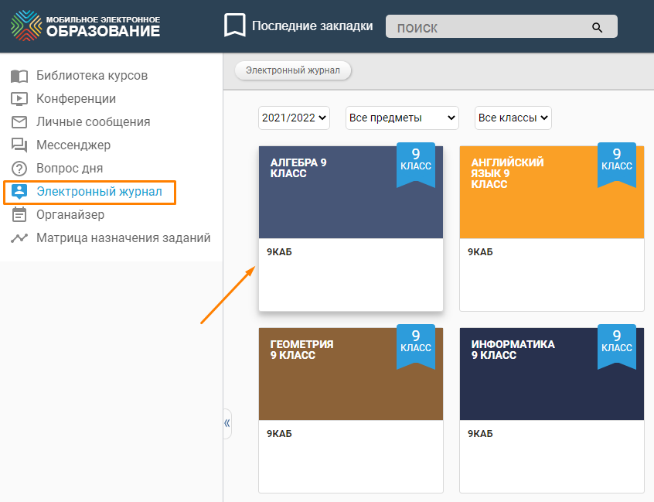

Рисунок 2. Пример школьного электронного журнала

В условиях современного производства требования к обеспечению безопасности постоянно ужесточаются, и электронные журналы становятся все более необходимыми. Они позволяют не только вести детальный учет всех происшествий, но и анализировать данные, выявлять тенденции и предотвращать возможные риски в будущем.

Введение электронного журнала по технике безопасности стало требоваться в связи с повышением требований к безопасности на производстве, а также в целях соблюдения нормативных требований и стандартов безопасности. Такие системы помогают повысить эффективность управления безопасностью, уменьшить вероятность происшествий и обеспечить безопасные условия труда для персонала.

Многие организации имеют разветвленную филиальную структуру, со множеством удаленных сотрудников. В соответствии с законодательством все они должны проходить инструктажи по охране труда. Сведения обо всех инструктажах должны заноситься в журналы учета.

Возникает вопрос соблюдения этих требований для удаленных сотрудников организации, ведь не всегда представляется возможным приехать с бумажным журналом к сотруднику, расстояния у нас в стране большие. Проблемы налицо: ведение классических бумажных журналов представляет собой довольно утомительный и скучный процесс, усложненные процедуры проверки наличия и правильности заполнения журналов в филиале. В случае ошибок приходится вносить изменения, переписывать записи, часто нужно записывать в журнал одни и те же данные (например, фамилию, дату). Подпись в журнале легко подделать, при необходимости вообще можно переписать журнал "с нуля" за ночь. В результате бумажные журналы мало того, что не обеспечивают надежный учет, так еще и загружают сотрудников рутинной работой, требуют место для хранения, создают сложности в случае необходимости получения подписи сотрудника, находящегося в другом месте. Посещение офиса удаленным сотрудником часто бывает проблематично, а иногда и просто невозможно. Выход из этой ситуации есть, если организовать ведение журналов в электронном виде. В этом поможет закон "Об электронной подписи", описывающий условия равнозначности собственноручной и электронной подписей. Никаких запретов на ведение журналов в электронном виде нет. Но самое главное, в случае с электронными журналами и современными технологиями видеоконференцсвязи может быть легко реализована технология дистанционного инструктажа. [12] [13]

Для организации инструктажа и учета в электронном виде необходимо: выбрать способ формирования электронной подписи (это может быть и простая подпись на базе паролей, и графическая подпись, создаваемая с помощью специальных планшетов, и квалифицированная электронная подпись, полученная в аккредитованном удостоверяющем центре); выбрать компьютер для установки серверной части системы ведения журналов в электронном виде; назначить лицо, ответственное за ведение журналов в электронном виде, и контроль времени на сервере; установить требуемое количество клиентов системы, назначить ответственных за конкретные журналы, распределить роли пользователей (чтение / запись).

Преимуществами реализации проекта по созданию электронного журнала регистрации инструктажей, стажировки и проверки знаний по охране труда: карточка по процессам и результатам (HR); автоматическое оповещение, в случае если необходимый инструктаж просрочен; отображение списка работников, которым не проведен (просрочен) необходимый инструктаж; возможность определения периодичности проведения инструктажей; распоряжение об отстранении; протокол проверки знаний; отчет по работнику / профессии. [17]

Нормативно не установлено требование, в соответствии с которым журналы проведения инструктажей по охране труда должны вестись в бумажном виде. Следовательно, журналы проведения инструктажей по охране труда можно вести в электронном виде. Также нужно обеспечить сохранность электронных журналов проведения инструктажей по охране труда, защиту от случайного удаления или некорректных правок.

Что касается приложения для автоматизации техники безопасности, оно должно выполнять ряд ключевых функций, чтобы эффективно поддерживать безопасность и обеспечивать надлежащее управление рисками в организации. Вот некоторые из основных функций, которые такое приложение может предоставлять:

Документирование событий - приложение должно предоставлять возможность документировать все события, инциденты и меры, предпринятые для реагирования. Каждое событие должно быть четко описано, включая дату, время, тип события и сопутствующие детали. Эти записи могут служить исторической базой для анализа, отчетности и аудита, а также для обучения и разработки лучших практик.

Соблюдение стандартов и нормативов - приложение может быть настроено для автоматического соблюдения стандартов безопасности и нормативных требований. Это включает в себя создание шаблонов отчетов, документации и процедур в соответствии с требованиями безопасности и регулятивами. [14] [15] [16]

1.6 Что требуется ПО для конкурентоспособности

Растущая конкуренция на рынке программного обеспечения (ПО) для области техники безопасности подчеркивает важность обеспечения высокой конкурентоспособности и качества продукта. В современном мире организации стремятся к выбору ПО, которое не только эффективно решает текущие задачи, но и готово к адаптации к будущим вызовам и требованиям. Для достижения этой цели необходимо уделить внимание ряду ключевых аспектов, которые определяют успешность ПО в контексте техники безопасности. [18]

Первоначально, ПО должно обладать высокой функциональностью и эффективностью. Это означает, что оно должно предоставлять широкий набор инструментов и функций, способных эффективно решать разнообразные задачи, связанные с обеспечением безопасности на производстве. Кроме того, для обеспечения долгосрочной эффективности, ПО должно быть готово к масштабированию и адаптации к изменяющимся потребностям и технологиям.

Важным аспектом является также надежность и безопасность программного обеспечения. Ошибки и сбои в работе ПО могут иметь серьезные последствия в области техники безопасности, поэтому необходимо обеспечить высокий уровень стабильности и защиты данных. В этом контексте тщательное тестирование и обеспечение соответствия стандартам безопасности играют ключевую роль.

Удобство использования также является важным фактором. Интуитивный интерфейс и легкость в освоении программы помогают повысить эффективность работы пользователей и снизить время на обучение новых сотрудников. Это особенно важно в условиях динамичного производственного процесса, где требуется быстрая реакция на изменения и оперативное принятие решений.

Интеграция с другими системами также необходима для обеспечения эффективной работы ПО в комплексе с другими программными и аппаратными средствами предприятия. Возможность обмена данными и совместной работы с другими системами обеспечивает максимальную эффективность использования и снижает издержки на внедрение и поддержку ПО.

Соблюдение этих принципов и требований позволяет создать программное обеспечение, которое не только соответствует текущим потребностям, но и готово к эволюции и развитию в будущем. Такое ПО становится настоящим конкурентным преимуществом для организаций, стремящихся обеспечить безопасность и эффективность своих производственных процессов. [17] [18] [19]

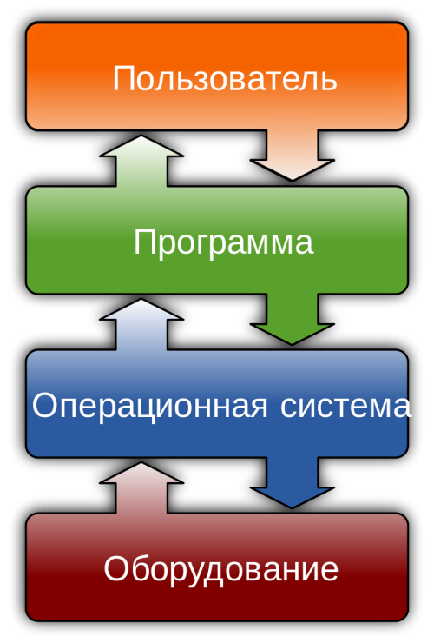

Рисунок 3. Взаимодействие с ПО

Кроме того, важно обращать внимание на поддержку и обновление программного обеспечения. Регулярные обновления и техническая поддержка способствуют обеспечению стабильности и безопасности работы программы, а также предоставляют пользователям доступ к новым функциям и возможностям.

Адаптивность и гибкость ПО также играют ключевую роль в быстро меняющемся бизнес-окружении. Программное обеспечение должно быть способно быстро адаптироваться к новым требованиям и технологическим тенденциям, а также успешно интегрироваться с новыми платформами и технологиями.

Соответствие законодательным и стандартным требованиям в области безопасности и защиты данных является обязательным для программного обеспечения. Оно должно соответствовать различным международным и отраслевым стандартам безопасности, чтобы обеспечить надежную защиту конфиденциальной информации и предотвратить возможные угрозы.

Обучение и поддержка пользователей также играют важную роль в успешном внедрении и использовании ПО. Проведение обучающих программ и предоставление доступа к ресурсам поддержки помогают повысить уровень освоения и эффективности использования программного обеспечения среди персонала предприятия.

1. **АВТОМАТИЗАЦИЯ УПРАВЛЕНИЯ ЖУРНАЛОМ ТЕХНИЧЕСКОЙ БЕЗОПАСНОСТИ С ИСПОЛЬЗОВАНИЕМ СОВРЕМЕННЫХ ИНФОРМАЦИОННЫХ ТЕХНОЛОГИЙ**

2.1 Архитектура программного обеспечения

Разработанное приложение представляет собой клиент-серверную систему, целью которой является автоматизация процессов управления журналом технической безопасности. В основе приложения лежит возможность хранения, ознакомления и редактирования статей по технике безопасности, обеспечивая удобный доступ к информации для пользователей. Администратор системы имеет возможность управлять базой данных, добавлять новых пользователей, вносить статьи и следить за прогрессом пользователей при прохождении материалов, включая тесты с ответами. Разработка приложения направлена на повышение эффективности работы специалистов в области технической безопасности и обеспечение более удобного и прозрачного взаимодействия между администраторами и пользователями.

Во время создания программного обеспечения для автоматизации журнала техники безопасности нужно обратить внимание, что существует множество технологий и инструментов. Выбор технологий зависит от целей и требований к программному обеспечению.

Создание веб-приложения имеет несколько значительных преимуществ, которые делают его предпочтительным выбором для конкуренции с другими программными обеспечениями [21]

* Доступность: Веб-приложения доступны через веб-браузер из любого места с доступом в интернет. Это позволяет пользователям работать с приложением на различных устройствах, включая компьютеры, планшеты и смартфоны, без необходимости установки дополнительного программного обеспечения.
* Масштабируемость: Веб-приложения легче масштабируются, так как серверная инфраструктура может быть настроена для обработки большого числа пользователей без значительных изменений в клиентской части приложения.
* Удобство обновлений: Внесение изменений и обновлений в веб-приложение проще и быстрее. Новые версии могут быть развернуты на сервере, и пользователи сразу получают доступ к обновленным функциям.
* Интеграция: Веб-приложения легче интегрировать с другими онлайн-сервисами и системами, что позволяет создавать комплексные решения и максимизировать функциональность.
* Кроссплатформенность: Веб-приложения могут быть использованы на различных операционных системах (Windows, macOS, Linux) без необходимости разработки отдельных версий для каждой платформы.
* Безопасность: Доступ к данным и функциональности контролируется на серверной стороне, что может обеспечить более высокий уровень безопасности.
* Сервисная модель: Веб-приложения могут использовать подписочную или облачную модель лицензирования, что облегчает клиентам начало работы и управление расходами.
* Опыт пользователя: Современные веб-приложения могут обладать богатым интерфейсом, близким к десктопным приложениям, обеспечивая при этом простоту в использовании.

В целом, веб-приложение обеспечивает более гибкий, доступный и обновляемый способ предоставления функциональности пользователям, что делает его хорошим выбором для создания конкурентоспособного программного решения.

Архитектура "клиент-сервер" предполагает, что процессы предоставления услуг и отправки запросов разделены между разными компьютерами в сети. Каждый из этих компьютеров выполняет свои задачи независимо. В этой концепции несколько клиентских компьютеров, находящихся в удаленных местах, отправляют запросы и получают услуги от централизованной серверной машины, которую также можно назвать хост-системой.

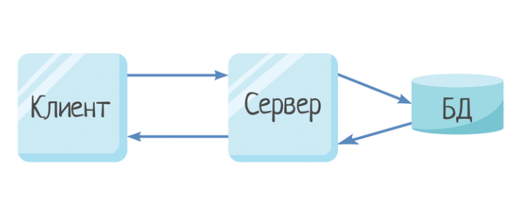

Рисунок 4. Архитектура «клиент-сервер»

Клиент-серверная архитектура была выбрана в связи с ее способностью эффективно разделять обязанности между клиентской и серверной частями системы. Преимущества такого подхода включают в себя легкость масштабирования, централизованное управление данными и возможность обеспечения высокой степени гибкости при разработке.

Функциональность клиента: Клиентская часть приложения ответственна за взаимодействие с пользователями. Это включает в себя предоставление пользовательского интерфейса, обработку пользовательских запросов и передачу данных на сервер для обработки.

Функциональность сервера: Серверная часть занимается выполнением бизнес-логики приложения, управлением базой данных, аутентификацией и авторизацией. Она обеспечивает централизованное хранение данных и координацию работы множества клиентов.

Преимущества клиент-серверной архитектуры:

- Разделение обязанностей: Клиент и сервер выполняют разные функции, что облегчает разработку, тестирование и обслуживание системы.

- Централизация данных: Централизованное хранение данных на сервере обеспечивает единый источник правды, облегчает управление данными и поддерживает их целостность.

- Масштабируемость: Гибкость масштабирования позволяет системе эффективно адаптироваться к изменяющимся нагрузкам путем добавления новых клиентов или серверов.

- Прозрачность: Взаимодействие между клиентом и сервером может быть скрыто от пользователя, обеспечивая прозрачность внутренних механизмов работы системы.

- Безопасность: Механизмы безопасности, такие как шифрование данных и аутентификация, могут быть легко реализованы и контролируются централизованно на сервере.

- Гибкость и обновляемость: Независимость клиентов и серверов позволяет легко вносить изменения в одну из частей системы без необходимости изменения другой.

Недостатки клиент-серверной архитектуры:

- Точка отказа: Если сервер выходит из строя, вся система может стать недоступной для клиентов, что делает архитектуру уязвимой к отказам сервера.

- Зависимость от сети: Работоспособность клиентов может зависеть от стабильности и пропускной способности сети, что может стать проблемой в условиях низкой связанности.

- Сложность обеспечения согласованности данных: Централизованное хранение данных может привести к сложностям в обеспечении согласованности данных при параллельных изменениях.

- Сложность масштабирования баз данных: При увеличении числа клиентов и объема данных может возникнуть необходимость в сложных мероприятиях для масштабирования базы данных.

- Производительность: Загруженность сервера может быть узким местом, особенно в случае большого числа активных клиентов, что влияет на производительность системы.

- Сложность обновлений на клиентской стороне: Изменения в логике приложения на клиентской стороне могут потребовать обновлений на каждом устройстве клиента.

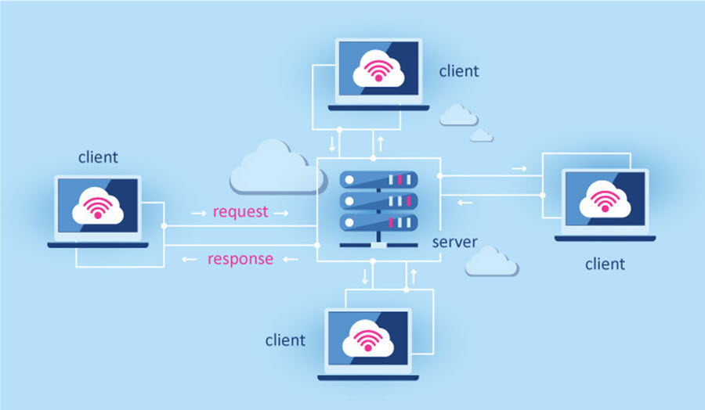

Рисунок 5. Работа «клиент-серверной» архитектуры

Клиент-серверная архитектура предоставляет эффективный способ построения распределенных систем, однако требует внимательного управления и адаптации к конкретным требованиям и ограничениям проекта. Эффективное использование этой архитектуры требует сбалансированности между ее преимуществами и недостатками в соответствии с конкретными потребностями и целями разрабатываемой системы.

В будущем сервер-клиент архитектура продолжит играть ключевую роль в разработке программного обеспечения, поскольку она обеспечивает гибкость, масштабируемость и удобство взаимодействия между компонентами системы. С постоянным развитием технологий и изменением требований рынка, можно ожидать следующих тенденций в развитии этой архитектуры:

Рост микросервисной архитектуры: С развитием микросервисной архитектуры, сервер-клиент взаимодействие станет более модульным и децентрализованным. Компании будут предпочитать разбивать свои системы на небольшие, автономные сервисы, что способствует более гибкой разработке, развертыванию и масштабированию приложений.

Развитие протоколов и стандартов: Стандарты и протоколы взаимодействия между сервером и клиентом будут постоянно совершенствоваться. Это включает в себя улучшение протоколов передачи данных, таких как HTTP/2 и HTTP/3, а также стандартизацию протоколов авторизации и аутентификации, обеспечивая повышенную безопасность и производительность.

Увеличение использования облачных вычислений: С ростом облачных технологий и услуг, сервер-клиент архитектура будет все больше ориентироваться на облачные вычисления. Это обеспечит более высокую отказоустойчивость, масштабируемость и доступность приложений за счет использования облачных платформ для размещения серверных компонентов.

Использование новых технологий: С развитием технологий, таких как искусственный интеллект, интернет вещей (IoT) и блокчейн, сервер-клиент архитектура будет интегрировать эти инновации для создания более интеллектуальных и ресурсоэффективных приложений. Например, использование алгоритмов машинного обучения на сервере для анализа данных клиентов или интеграция с устройствами IoT для сбора и обработки данных в реальном времени.

Улучшение пользовательского опыта: С развитием веб-технологий, таких как веб-сокеты и серверные события, а также ростом мобильных приложений, сервер-клиент архитектура будет все более фокусироваться на обеспечении высокопроизводительного и реактивного пользовательского опыта. Это включает в себя использование техник кэширования данных на клиентской стороне, предварительной загрузки и отложенной загрузки ресурсов для ускорения работы приложений.

В целом, сервер-клиент архитектура будет продолжать эволюционировать, чтобы соответствовать требованиям современного программного обеспечения, обеспечивая высокую производительность, безопасность и масштабируемость приложений в различных сферах применения.

2.2 Структура программного обеспечения

Взаимодействие между клиентом и сервером в клиент-серверной архитектуре осуществляется с использованием различных протоколов и технологий, которые играют ключевую роль в обмене данными и обеспечивают эффективную коммуникацию между компонентами системы.

HTTP (Hypertext Transfer Protocol) - это протокол передачи данных, который используется для обмена информацией между клиентом и сервером в сети Интернет. Он основан на принципе запрос-ответ, где клиент отправляет запрос серверу, а сервер отвечает на этот запрос. [22]

Когда пользователь вводит адрес веб-сайта в браузере, браузер создает HTTP-запрос и отправляет его на сервер. Сервер обрабатывает запрос и отправляет обратно HTTP-ответ с запрошенными данными. Этот процесс называется клиент-серверной моделью.

HTTP-запрос и ответ состоят из трех основных компонентов: метода, заголовков и тела сообщения. Метод определяет тип запроса, заголовки содержат дополнительную информацию о запросе или ответе, а тело сообщения содержит передаваемые данные.

HTTP широко используется в веб-приложениях и сервисах. Он обеспечивает стандартизированный способ взаимодействия между клиентом и сервером, что делает его неотъемлемой частью современного веб-программирования и разработки веб-приложений. [23]

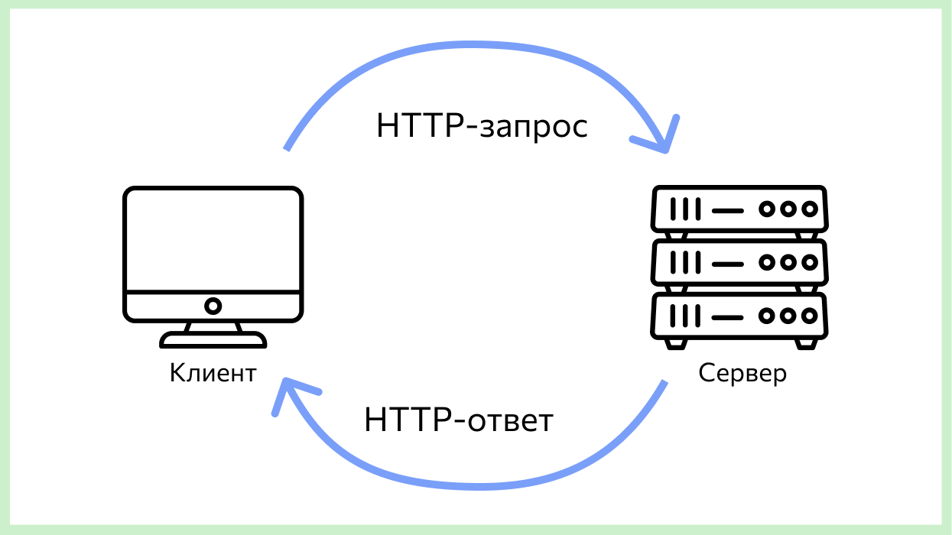

Рисунок 6. HTTP запросы

Web Socket (веб-сокет) – это технология, обеспечивающая постоянное, двустороннее соединение между веб-браузером пользователя и сервером. Это позволяет обмениваться данными в режиме реального времени без необходимости постоянного обновления страницы. [24]

Когда браузер отправляет запрос на установку соединения Web Socket к серверу, сервер отвечает согласием, и соединение становится активным. После этого обе стороны могут отправлять данные друг другу в любое время, без необходимости посылать новые запросы или перезагружать страницу. Это осуществляется с использованием специального протокола, который поддерживает обмен сообщениями в реальном времени.

Web Socket находит применение в различных сферах, где необходима мгновенная передача данных между клиентом и сервером. Он широко используется в онлайн-играх, чат-приложениях, финансовых системах для обновления котировок в реальном времени, мониторинге систем и других приложениях, где актуальность данных играет ключевую роль.

Преимущества Web Socket включают в себя реальное время, эффективность и простоту использования. Позволяя передавать данные мгновенно, он сокращает нагрузку на сервер и уменьшает задержку в передаче данных. API Web Socket довольно прост в освоении и позволяет легко реализовывать двустороннюю связь между клиентом и сервером.

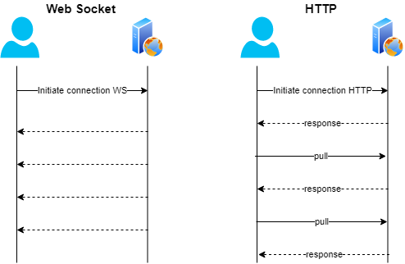

Рисунок 7. Логика работы WebSocket

RESTful API (Representational State Transfer Application Programming Interface) - это стандарт архитектуры программного обеспечения для создания веб-сервисов с использованием HTTP-протокола.

Он обеспечивает стандартизированный способ взаимодействия между клиентами и серверами, используя универсальные методы HTTP (GET, POST, PUT, DELETE) для выполнения операций с ресурсами.

RESTful API широко используется в веб-разработке для создания веб-сервисов, мобильных приложений и других приложений, которые требуют обмена данными через сеть. Он обеспечивает гибкую и масштабируемую архитектуру, упрощает разработку и интеграцию приложений, а также позволяет эффективно обмениваться данными. [25]

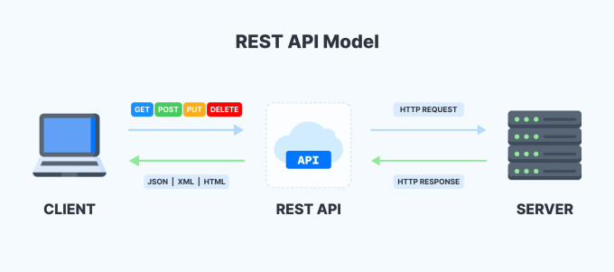

Рисунок 8. Модель REST API

Node.js - это среда выполнения JavaScript, которая позволяет разработчикам создавать сетевые приложения, работающие на сервере, с использованием JavaScript как на стороне сервера, так и на стороне клиента.

Основная особенность Node.js заключается в его асинхронной и неблокирующей модели ввода-вывода, что позволяет обрабатывать большое количество одновременных запросов эффективно.

Node.js активно используется для создания серверных приложений, веб-сервисов, API и других сетевых приложений. Он позволяет разработчикам создавать высокопроизводительные приложения с помощью простого и знакомого языка программирования JavaScript.

Благодаря своей производительности, простоте использования и широким возможностям, Node.js стал одним из самых популярных инструментов для создания современных веб-приложений. [26]

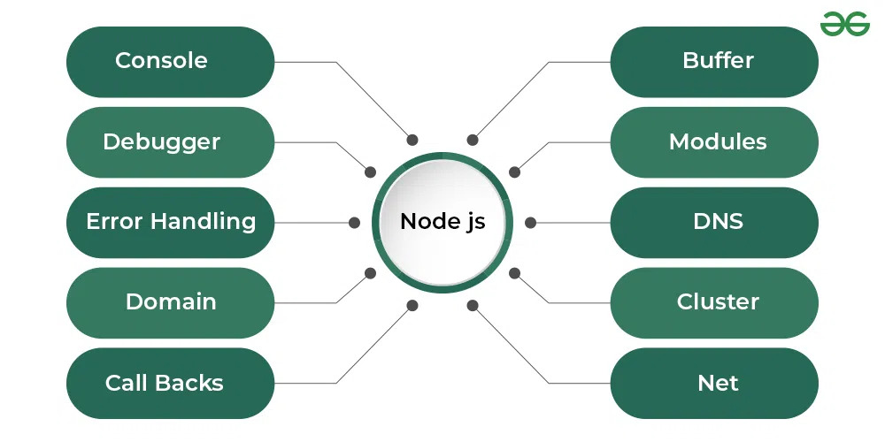

Рисунок 9. Возможности Node.js

Npm (Node Package Manager) - это основной инструмент для управления зависимостями и пакетами в экосистеме Node.js. Он предоставляет доступ к огромному количеству пакетов, которые разработаны сообществом Node.js, и позволяет легко управлять зависимостями в ваших проектах.

Основные возможности npm включают:

- Установка и обновление пакетов: npm позволяет устанавливать сторонние пакеты и обновлять их до последних версий с помощью простых команд в терминале.

- Управление зависимостями: Вы можете определить зависимости вашего проекта в файле package.json, который затем используется для установки всех необходимых пакетов вместе с их версиями.

- Публикация собственных пакетов: Разработчики могут публиковать свои собственные пакеты в реестр npm, делиться своим кодом с сообществом и использовать его в других проектах.

- Управление версиями: npm предоставляет механизмы для управления версиями пакетов, включая возможность установки конкретной версии или ограничение диапазона версий для определенной зависимости.

- Интеграция с CI/CD: npm позволяет интегрировать управление зависимостями в ваши процессы непрерывной интеграции и развертывания, что обеспечивает стабильность и надежность вашего приложения.

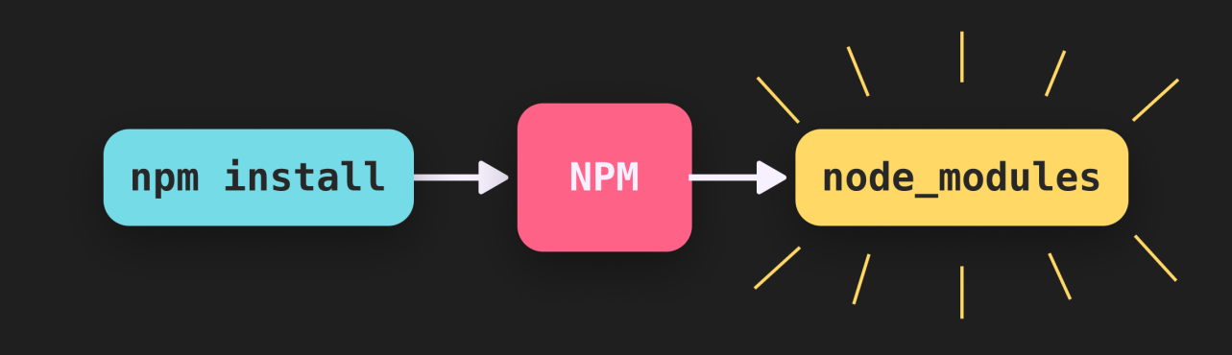

Рисунок 10. Использование NPM

В сочетании с фреймворком Express.js, Node.js становится мощным инструментом для разработки веб-приложений. Express.js предоставляет удобный и гибкий способ создания веб-серверов и обработки HTTP запросов. С его помощью можно легко определять маршруты, обрабатывать запросы, управлять сессиями и многое другое. Это упрощает разработку веб-приложений и позволяет сосредоточиться на бизнес-логике приложения, минимизируя издержки на инфраструктурные задачи. [27]

Одним из ключевых преимуществ использования Node.js и Express.js является возможность разработки приложений на JavaScript как на клиентской, так и на серверной стороне. Это упрощает обмен кодом и легко масштабируется, что ускоряет разработку и упрощает поддержку приложения.

Кроме того, использование Node.js и Express.js обеспечивает нам большую гибкость и возможность интеграции с различными сторонними сервисами и библиотеками благодаря обширной экосистеме Node.js. Мы можем легко использовать тысячи пакетов npm для добавления дополнительной функциональности, такой как аутентификация, авторизация, работа с базами данных и многое другое, что позволяет нам быстро расширять возможности нашего приложения и следовать лучшим практикам разработки.

Таким образом, выбор Node.js и Express.js для серверной стороны нашего приложения обеспечивает нам высокую производительность, гибкость, простоту разработки и расширения, что позволяет нам эффективно создавать и поддерживать мощные веб-приложения. [28]

MongoDB - это NoSQL база данных, которую мы выбрали для нашего приложения, интегрированную через Mongoose. Она отличается гибкостью в хранении и обработке данных. В отличие от традиционных реляционных баз данных, MongoDB использует гибкие JSON-подобные документы для хранения данных, что позволяет нам эффективно моделировать сложные структуры данных и легко изменять их по мере развития приложения.

Интеграция с MongoDB через Mongoose обеспечивает нам удобный и выразительный способ взаимодействия с базой данных. Mongoose - это объектно-документный отображатель (ODM) для MongoDB, который предоставляет нам возможность определять схемы данных, создавать модели и выполнять запросы к базе данных с помощью простого и понятного API. Это упрощает разработку и поддержку базы данных, а также обеспечивает защиту от ошибок и нежелательных изменений данных.

Выбор MongoDB и Mongoose обеспечивает нам гибкость в работе с данными. Мы можем легко изменять структуру данных и добавлять новые поля или коллекции по мере необходимости, что позволяет нам быстро реагировать на изменения требований бизнеса или пользовательских запросов.

Кроме того, MongoDB хорошо масштабируется горизонтально, что означает, что мы можем легко увеличивать производительность и доступность базы данных путем добавления новых узлов кластера MongoDB. Это позволяет нам обеспечивать высокую производительность и надежность нашего приложения даже при увеличении его нагрузки или объема данных.

Таким образом, выбор MongoDB и Mongoose для нашего приложения обеспечивает нам гибкость, простоту разработки и масштабируемость базы данных, что позволяет нам эффективно управлять данными и обеспечивать высокую производительность нашего приложения.

На клиентской стороне приложения мы используем ванильный JavaScript, HTML (включая EJS для серверного рендеринга) и CSS. Этот стек технологий обеспечивает удобное взаимодействие пользователя с приложением, а также обеспечивает легкость разработки и поддержки интерфейса. JavaScript является основным языком программирования для взаимодействия с пользователем и обработки динамического контента на стороне клиента. HTML используется для структурирования содержимого страницы, а CSS - для оформления и стилизации элементов интерфейса.

Использование EJS для серверного рендеринга HTML позволяет нам создавать динамические страницы на стороне сервера, что улучшает производительность и обеспечивает более быстрое отображение контента для пользователей. Это также упрощает поддержку и обновление интерфейса, так как изменения могут быть внесены централизованно на сервере без необходимости внесения изменений в каждую страницу вручную.

В результате мы получаем мощный и эффективный стек технологий, который позволяет нам создавать пользовательский интерфейс с высокой степенью интерактивности и отзывчивости. Это способствует повышению удовлетворенности пользователей и обеспечивает более плавный и приятный опыт использования нашего приложения.

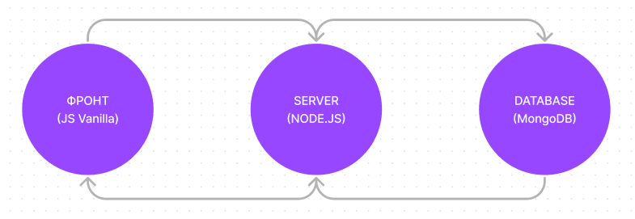

Рисунок 11. Использованный стек (архитектурный)

Проект включает использование GitHub для эффективного управления версиями кода и обеспечивает удобное отслеживание изменений. GitHub - это популярная платформа для хостинга и совместной работы над проектами с использованием системы контроля версий Git. Наше использование GitHub позволяет нам:

Управлять версиями кода: Мы можем легко создавать новые версии кода, фиксировать изменения и отслеживать историю изменений с помощью системы контроля версий Git. Это обеспечивает нам контроль над эволюцией нашего приложения и упрощает возврат к предыдущим версиям кода в случае необходимости.

Совместную разработку: GitHub предоставляет инструменты для совместной работы над проектом несколькими разработчиками. Мы можем легко создавать ветки для новых функций или исправлений ошибок, проводить обзоры кода и слияние изменений, что способствует эффективной и организованной разработке.

Отслеживание задач и ошибок: Мы можем использовать GitHub Issues для управления задачами, отслеживания ошибок и запросов на улучшение функционала. Это обеспечивает централизованное место для общения и совместной работы по улучшению нашего приложения.

Документация и вики-страницы: GitHub позволяет нам создавать и поддерживать документацию и вики-страницы для наше го проекта. Это помогает нам документировать процессы, инструкции по установке и использованию приложения, а также предоставлять полезную информацию для участников проекта и конечных пользователей.

Интеграция с CI/CD: Мы можем интегрировать GitHub с системами непрерывной интеграции и доставки (CI/CD), чтобы автоматизировать процессы сборки, тестирования и развертывания приложения. Это помогает нам обеспечивать высокое качество кода и быструю поставку изменений в продуктивную среду. [29]

Таким образом, использование GitHub обеспечивает нам удобный и эффективный способ управления версиями кода, совместной работы над проектом и отслеживания изменений, что способствует повышению производительности и качества нашего приложения.

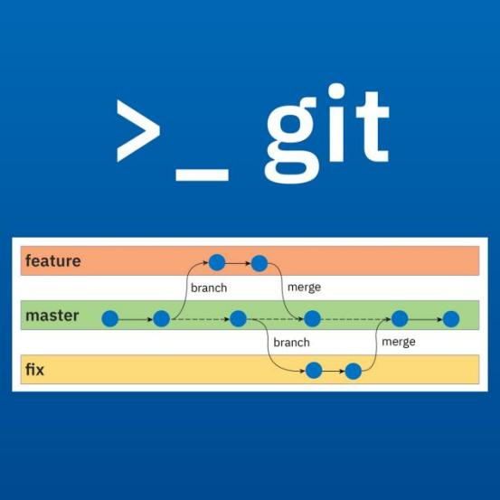

Рисунок 12. Пример работы системы версий Git

*Роли в системе:*

Администратор (admin): Обладает полным доступом к системе. Может создавать новых пользователей, добавлять статьи по технике безопасности, а также управлять базой данных. Авторизация администратора происходит через страницу входа.

Пользователь (user): Имеет доступ к чтению статей, прохождению тестов и взаимодействию с материалами в системе. Для безопасности и предотвращения несанкционированных аккаунтов, создание новых пользователей осуществляется только администратором.

*Структура базы данных:*

Таблица "articles": Хранит статьи по технике безопасности, их содержание и дополнительные атрибуты.

Таблица "users": Содержит информацию о пользователях, их учетные данные и статус активации.

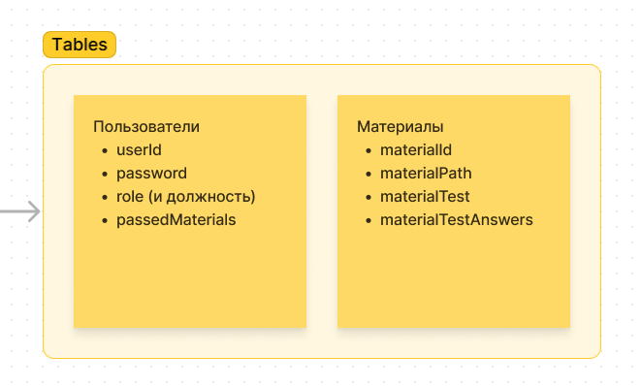

Рисунок 13. Изначальная структура БД

*Процесс авторизации и безопасности:*

* Пользователи вводят свои учетные данные на странице авторизации (логин и пароль).
* Создание новых аккаунтов осуществляется исключительно администратором для обеспечения безопасности.
* После создания аккаунта пользователю необходимо активировать его, следуя инструкциям, отправленным на указанный им адрес электронной почты.
* Это обеспечивает защиту от нежелательных аккаунтов и уменьшает риск DDoS-атак.

2.3 Создание программного интерфейса

В процессе создания первоначального дизайна программы был применён инструмент - Figma. На нем были разработаны интерфейс и проработано удобство использования программного обеспечения.

Figma - это универсальный инструмент для дизайна пользовательского интерфейса (UI), который позволяет создавать макеты, прототипы и интерфейсы в реальном времени. Он обладает широким спектром функций, включая возможность коллаборации, что позволяет командам совместно работать над проектами, делиться идеями и мгновенно получать обратную связь. Благодаря простому интерфейсу и доступности через веб-браузер, Figma становится удобным и эффективным инструментом для дизайнеров и разработчиков, независимо от их местоположения и устройства, на котором они работают. [30]



Рисунок 14. Рабочее окружение Figma

Одним из ключевых преимуществ Figma является его гибкость и масштабируемость. Инструмент обеспечивает возможность создания библиотек компонентов, что позволяет повторно использовать элементы дизайна и обеспечивает единообразие интерфейса. Кроме того, Figma поддерживает интеграцию с другими популярными инструментами и сервисами, что упрощает процесс работы и позволяет создавать комплексные решения для различных проектов.

Процесс разработки макета включал в себя 3 этапа:

- Дизайн модели - идеи того как будет выглядеть программа

- Навигация - переходы между страницами

- Работа над эргономикой - поиск лучшего размещения элементов управления и прочего контента

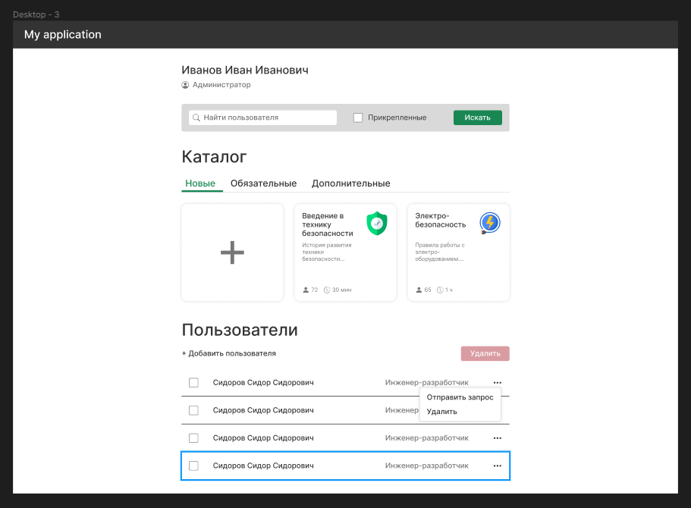

Рисунок 15. Дизайн главной страницы сайта

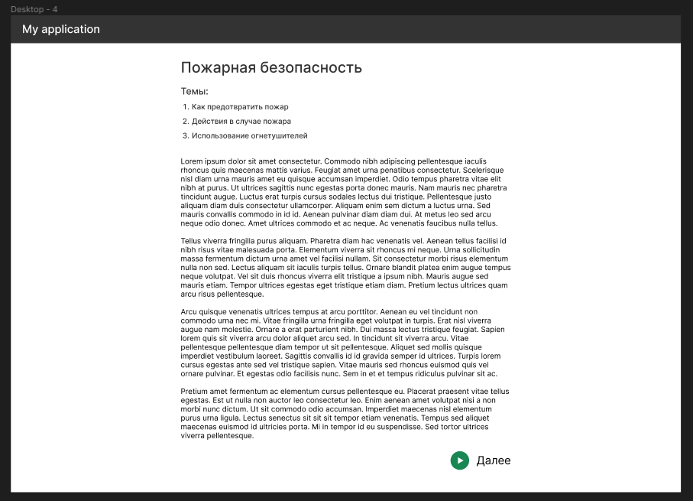

Рисунок 16. Дизайн страницы статьи

Проектирование пользовательского интерфейса в Figma предоставило обширные возможности для визуализации и оптимизации пользовательского опыта. После завершения этапа дизайна, перешел к разработке программного обеспечения в интегрированной среде разработки Visual Studio Code.

Visual Studio Code (VS Code) — это мощное средство для разработки программного обеспечения, которое обладает широким спектром функций и возможностей. Он предоставляет удобное и интуитивно понятное окружение для написания кода, поддерживая различные языки программирования и фреймворки. Одним из ключевых преимуществ VS Code является его легкая настройка и расширяемость: разработчики могут легко настроить редактор под свои нужды, выбрав необходимые плагины и расширения из обширного каталога. [31]

Кроме того, VS Code обеспечивает удобную интеграцию с системами контроля версий, что позволяет разработчикам эффективно управлять изменениями в своем коде и сотрудничать над проектами в команде. Он также предоставляет богатый набор инструментов для отладки кода, автодополнения, анализа кода и многих других функций, что упрощает и ускоряет процесс разработки.

Выбор VS Code для разработки программного обеспечения обоснован его простотой использования, богатым функционалом и активным сообществом пользователей и разработчиков, которые постоянно работают над его улучшением и расширением возможностей. Благодаря этим преимуществам, VS Code остается одним из наиболее популярных и предпочтительных инструментов среди разработчиков по всему миру.

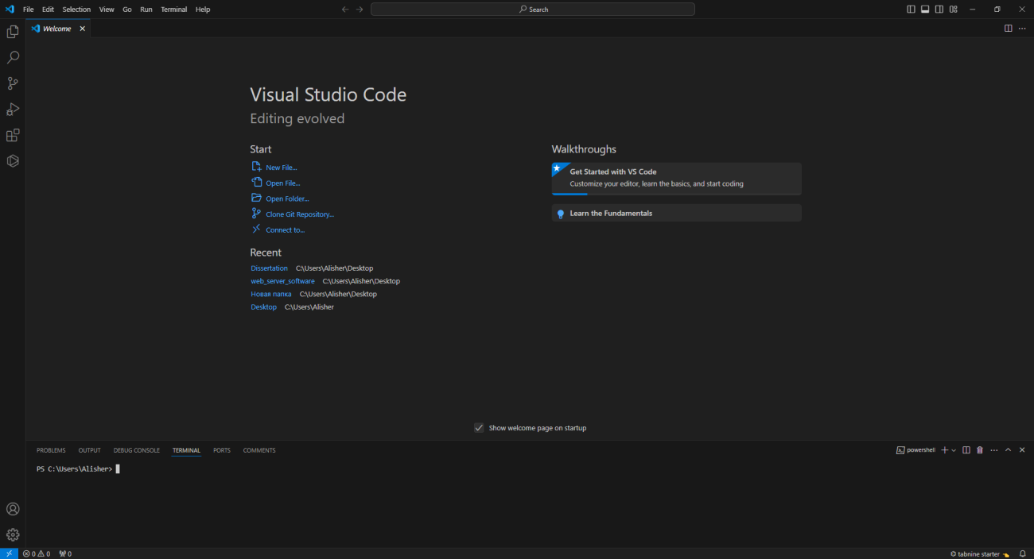

Рисунок 17. Visual Studio Code

В процессе разработки программного обеспечения были использованы следующие расширения для редактора кода Visual Studio Code:

Prettier: Это расширение позволяет автоматически форматировать код в соответствии с заданными стандартами оформления. Благодаря этому инструменту удается поддерживать единый стиль кода в проекте и повысить его читаемость.

Tabnine: Это расширение предоставляет автодополнение с использованием искусственного интеллекта. Оно предлагает контекстно-зависимые предложения и подсказки при написании кода, что значительно ускоряет процесс разработки и снижает количество ошибок.

Auto Rename Tag: Данное расширение автоматически переименовывает закрывающие теги HTML и XML при изменении открывающего тега. Это упрощает редактирование кода и сокращает время, необходимое на внесение изменений.

Russian Language: Это расширение добавляет поддержку русского языка в среду разработки VS Code, что облегчает взаимодействие с редактором для русскоязычных разработчиков и делает использование более комфортным.

Благодаря этим расширениям удалось улучшить процесс разработки, сделать его более эффективным и продуктивным.

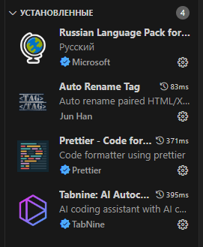

Рисунок 18. Использованные расширения

Разработка серверной части:

Для разработки ПО, сначала нужно установить Node.js - среду выполнения JavaScript. Node.js можно загрузить с официального сайта nodejs.org.

Среда выполнения (runtime environment) - это программное обеспечение, которое предоставляет необходимые ресурсы и условия для выполнения программного кода. В случае Node.js, это среда, в которой JavaScript-приложения могут выполняться на сервере.

Среда выполнения также обеспечивает доступ к ресурсам компьютера или сервера, управляет памятью, предоставляет асинхронное выполнение кода, и позволяет использовать различные библиотеки и модули для расширения функциональности приложения.

При установке Node.js с ним автоматически устанавливается npm (Node Package Manager). Npm является стандартным менеджером пакетов для JavaScript и Node.js. Он предоставляет доступ к огромному количеству библиотек, модулей и инструментов, разработанных сообществом разработчиков. Вот несколько причин, почему npm необходим для разработки на Node.js:

Управление зависимостями: npm позволяет управлять зависимостями вашего проекта, устанавливать новые пакеты, обновлять существующие и удалить те, которые больше не нужны. Это делает процесс разработки более удобным и эффективным.

После установки Node.js и npm можно проверить их наличие и версии, выполнив следующие команды в терминале или командной строке: node -v и npm -v.

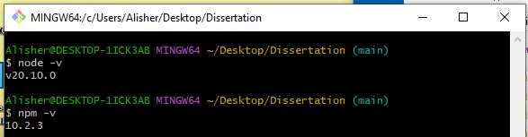

Рисунок 19. Проверка версий node и npm

Выполнив эти команды в терминале или командной строке сразу после установки Node.js и npm, можно убедиться, что они были успешно установлены и готовы к использованию. Если команды успешно выполнены, можно увидеть версии установленных программных компонентов.

Для создания серверной части приложения использовался фреймворк Express.js для Node.js. Express.js предоставляет мощные инструменты для создания веб-приложений и API на основе Node.js, делая процесс разработки быстрым и эффективным.

Для начала установки Express.js необходимо иметь уже установленные Node.js и npm. Установка Express.js выполняется с помощью npm команды:

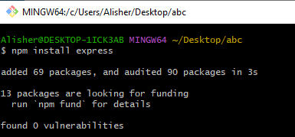

Рисунок 20. Установка Express.js

После установки Express.js необходимо создать файл сервера, в котором будет инициализирован и сконфигурирован Express. В этом файле необходимо подключить Express, создать экземпляр приложения и настроить обработчики маршрутов и промежуточное программное обеспечение.

Настройка сервера также может включать в себя создание и подключение базы данных, установку средств аутентификации и авторизации, а также настройку мониторинга и журналирования для отслеживания работы приложения.

Создание сервера с использованием Express.js обеспечивает быстрое развертывание и масштабирование веб-приложений, а также упрощает процесс обработки запросов и взаимодействия с клиентской частью приложения.

Авторизация и аутентификация:

Для создания аутентификации и авторизации в нашем Express.js приложении мы использовали модуль express-session. Этот модуль предоставляет удобный способ управления сессиями пользователей в нашем веб-приложении. Установка express-session осуществляется с помощью npm:

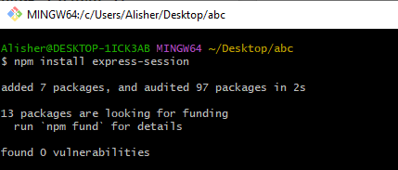

Рисунок 21. Установка модуля express-session

Основные плюсы использования express-session включают в себя:

Простота установки и использования: Установка express-session осуществляется несложным образом, и он легко интегрируется в наше Express.js приложение. Его простой API позволяет быстро добавить сессионное хранилище и управлять сессиями.

Гибкие настройки: Модуль express-session предоставляет множество настраиваемых параметров, позволяя настроить поведение сессий в соответствии с потребностями нашего приложения. Мы можем задать секретный ключ для подписи сессий, определить, должны ли сессии сохраняться при каждом запросе, и настроить другие параметры.

Поддержка различных типов хранилищ: Express-session поддерживает различные типы хранилищ сессий, такие как в памяти, на диске, в базе данных или даже внешнем хранилище типа Redis. Это позволяет выбрать наиболее подходящий тип хранилища с учетом требований и масштаба нашего приложения.

Безопасность: Модуль express-session обеспечивает безопасное хранение и передачу данных сессий, включая защиту от атак типа CSRF (межсайтовая подделка запроса). Сессионные данные хранятся на сервере, а идентификатор сессии передается клиенту в виде куки, обеспечивая защиту от утечек информации.

Интеграция с другими модулями: Express-session легко интегрируется с другими модулями и инструментами для реализации дополнительных функций, таких как аутентификация с использованием Passport.js или обработка ошибок аутентификации.

Таким образом, использование модуля express-session позволяет нам эффективно добавить аутентификацию и авторизацию в наше Express.js приложение, обеспечивая безопасное хранение сессий и удобное управление пользователями.

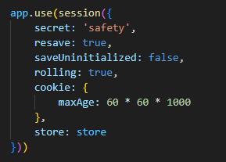

Рисунок 22. Конфиг для сессий

Для добавления базы данных в наше Express.js приложение мы использовали Mongoose - библиотеку для работы с MongoDB, которая предоставляет удобный способ создания моделей данных и выполнения запросов к базе данных.

Установка Mongoose с помощью npm:

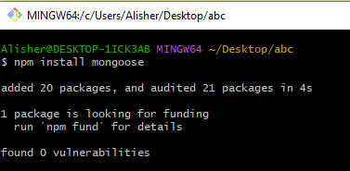

Рисунок 23. Установка модуля для использования БД MongoDB

Для создания базы данных мы воспользовались официальным сайтом MongoDB, где зарегистрировали аккаунт и получили доступ к сервису MongoDB Atlas - популярному облачному сервису управления базами данных. На MongoDB Atlas мы создали кластер, выбрав параметры, которые соответствуют нашим потребностям, такие как регион размещения серверов, размер и тип экземпляров. После создания кластера мы настроили базу данных, выбрав тип хранилища, параметры безопасности и другие настройки в соответствии с требованиями нашего проекта.

После успешной настройки кластера и базы данных мы создали необходимые коллекции, которые являются эквивалентом "таблиц" в реляционных базах данных. В нашем случае, мы создали коллекции с именами Articles и Users, которые будут хранить соответствующие данные для нашего приложения.

Затем мы получили строку подключения (Connection String), которая содержит информацию о хосте, порте, имени базы данных и учетных данных. Впоследствии использовав эту строку для подключения к нашей базе данных из приложения.

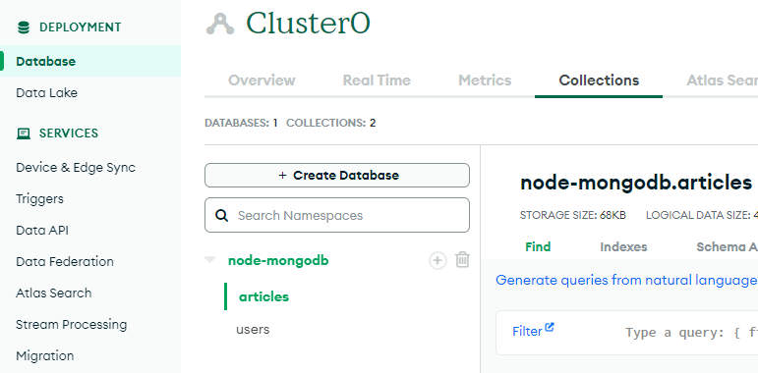

Рисунок 24. Создание таблиц в базе данных

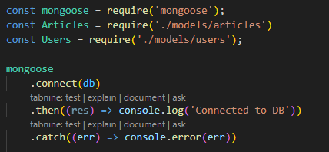

Рисунок 25. Подключение к базе данных

Здесь происходит импорт модуля Mongoose и моделей данных, а затем устанавливается подключение к базе данных MongoDB.

В следующем блоке кода представлены модель данных users, который определяют структуру и типы данных для хранения информации в базе данных MongoDB.

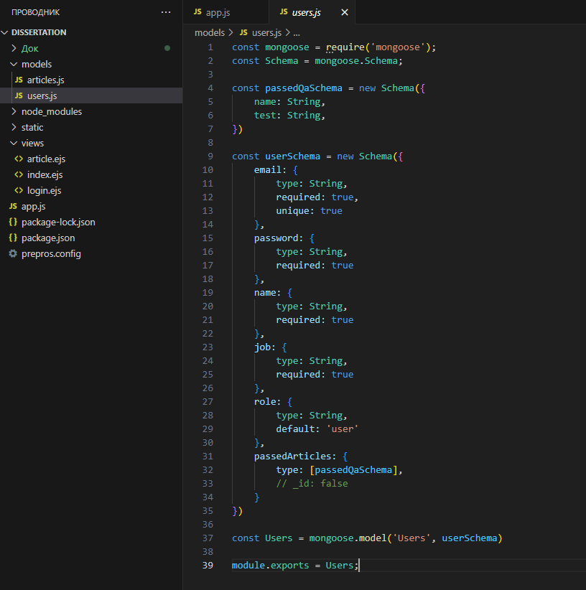

Рисунок 26. Модель данных users

Перед входом в защищенные части приложения мы используем middleware, который проверяет, авторизован ли пользователь. Middleware - это функция, которая выполняется перед обработкой запроса. В данном случае, middleware проверяет наличие у пользователя аутентификационных данных (например, сессионных данных) и определяет, имеет ли он доступ к защищенным ресурсам.

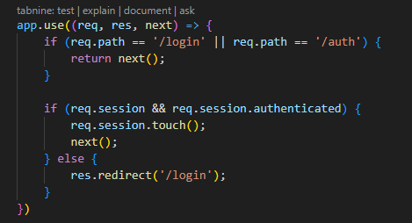

Рисунок 27. Middleware авторизованности

Далее представлен код, реализующий механизм аутентификации и авторизации пользователей в нашем приложении.

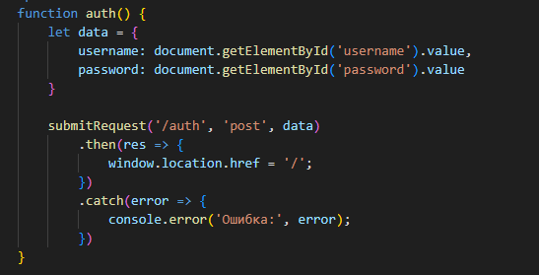

Рисунок 28. Запрос на авторизацию

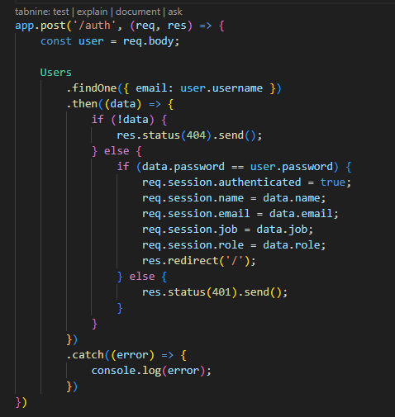

Рисунок 29. Код авторизации

Ниже приведен код маршрута на главную страницу, где используется функция render для отображения шаблона EJS. В этой функции передаются параметры, которые будут использоваться для проверки в файлах EJS и динамического отображения контента на странице.

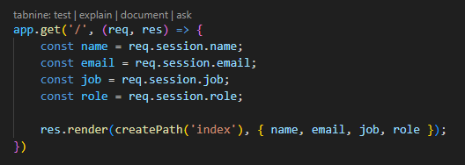

Рисунок 30. Маршрутизация на главную страницу

Для отображения динамического контента на главной странице нашего приложения мы используем EJS (Embedded JavaScript), который позволяет встраивать JavaScript код прямо в HTML файлы и создавать шаблоны для веб-страниц. Переданные ранее параметры затем доступны в шаблоне EJS для динамического формирования контента. Например, параметр role может быть использован для генерирования элементов администратора или другого контента в зависимости от роли пользователя. Например отображения блока для создание и удаления других пользователей.

Установка EJS из npm:

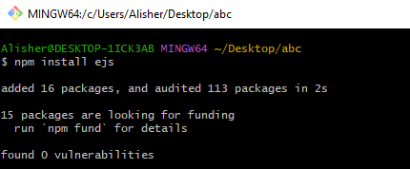

Рисунок 31. Установка модуля EJS

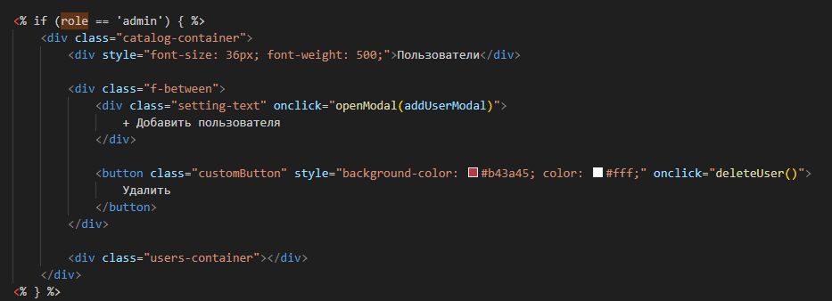

Рисунок 32. Блок проверки роли

Разработка клиентского приложения:

Для начала разработки клиентской части приложения я приступил к верстке ранее разработанного дизайна. В разметке HTML были использованы семантические теги для создания структуры страниц, а также встраивание шаблонов EJS для динамического формирования контента. Я начал с размещения основных элементов интерфейса, таких как заголовки, формы, кнопки и другие, используя теги EJS для вставки данных, которые будут заполнены на сервере.

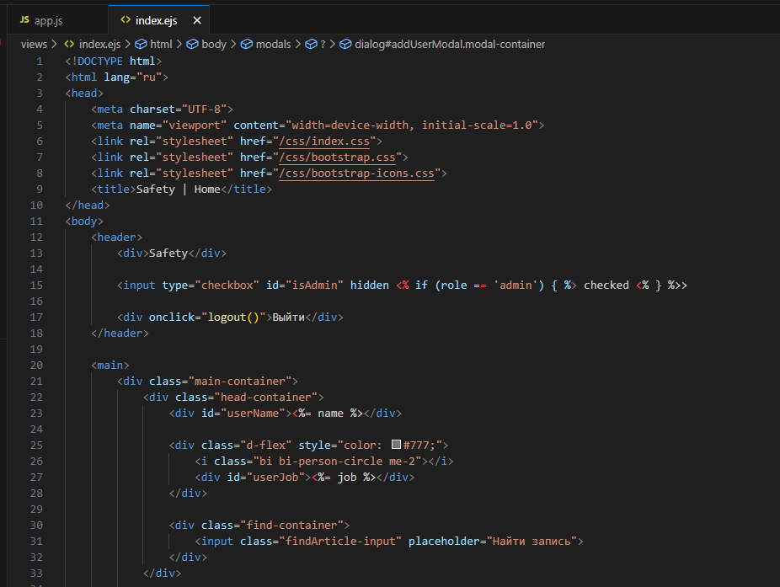

Рисунок 33. Разметка HTML + EJS

Затем приступил к стилизации страниц с помощью CSS, определяя внешний вид и расположение элементов. Для обеспечения адаптивности интерфейса я использовал медиа-запросы и другие техники CSS, которые позволяют корректно отображать страницы на различных устройствах и разрешениях экранов.

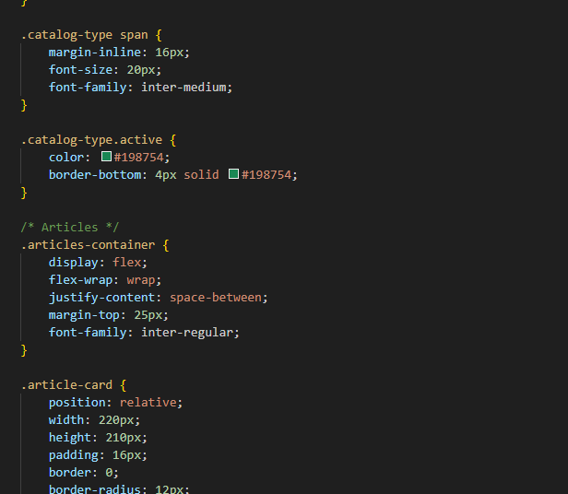

Рисунок 34. Стили элементов

Bootstrap, как фреймворк для веб-разработки, был включен в процесс разработки с целью улучшения отзывчивости и обеспечения единообразного дизайна на различных устройствах. Использование компонентов Bootstrap значительно ускорило процесс стилизации элементов интерфейса, так как позволило избежать написания множества кастомных стилей с нуля. Благодаря этому удалось значительно сократить время разработки, а также обеспечить более простую поддержку и масштабируемость проекта. [32]

Кроме того, Bootstrap предоставляет широкий выбор готовых компонентов, таких как навигационные меню, карточки, модальные окна и многое другое, что позволяет быстро и легко создавать функциональные элементы интерфейса. Это особенно полезно в условиях ограниченных сроков разработки и требований к современному и адаптивному дизайну. Таким образом, использование Bootstrap стало неотъемлемой частью процесса разработки, обеспечивая удобство, эффективность и качество конечного продукта. Его основными преимуществами являются:

Отзывчивый дизайн: Bootstrap предоставляет готовые компоненты и классы CSS для создания отзывчивого дизайна, который легко адаптируется под различные устройства и размеры экранов. Это позволяет создавать веб-приложения, которые хорошо выглядят и работают как на компьютерах, так и на мобильных устройствах.

Кросс-браузерная совместимость: Bootstrap обеспечивает совместимость с различными веб-браузерами, что позволяет создавать приложения, которые работают одинаково хорошо на всех основных платформах.

Готовые компоненты: Bootstrap предоставляет богатую библиотеку готовых компонентов, таких как кнопки, формы, навигационные панели, модальные окна и многое другое. Это значительно упрощает процесс разработки, поскольку разработчику не нужно создавать каждый компонент с нуля.

Поддержка JavaScript: Bootstrap включает в себя JavaScript плагины для улучшения интерактивности веб-страниц, такие как всплывающие окна, вкладки, аккордеоны и прокрутка. Эти плагины легко интегрируются и настраиваются, что позволяет создавать более интересные и функциональные пользовательские интерфейсы.

Сообщество и документация: Bootstrap имеет большое сообщество разработчиков и обширную документацию, что делает его легким в освоении и решении любых проблем в процессе разработки.

Поддержка настраиваемости: Bootstrap позволяет легко настраивать темы и стили, что позволяет создавать уникальные дизайны, соответствующие конкретным потребностям проекта.

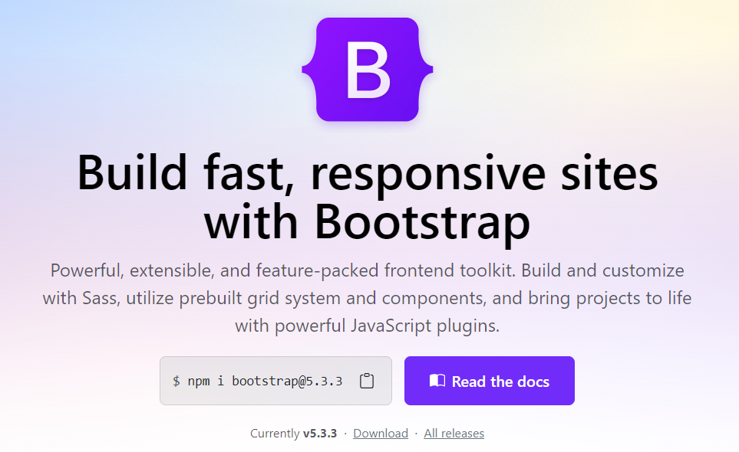

Рисунок 35. Установка Bootstrap



Рисунок 36. Страница без CSS и Bootstrap

После, был добавлен JavaScript (vanilla) для дальнейшего улучшения функциональности веб-приложения. JavaScript позволяет обрабатывать события пользователя, валидировать данные на стороне клиента и взаимодействовать с сервером без перезагрузки страницы, что существенно расширяет возможности приложения.

Использование JavaScript также способствует созданию более динамичного пользовательского интерфейса, позволяя добавлять анимации, изменять содержимое страницы и реагировать на действия пользователя в реальном времени. Этот шаг не только повышает функциональность приложения, но и создает более удобный и привлекательный пользовательский опыт, что является важным аспектом разработки современных веб-приложений.

JavaScript также предоставляет удобные инструменты для отладки кода прямо в браузере, что упрощает процесс разработки и исправления ошибок. Браузерные инструменты разработчика, такие как инспектор элементов, консоль JavaScript, и отладчик, позволяют разработчикам исследовать структуру DOM, выводить отладочные сообщения и отслеживать выполнение кода на лету. Благодаря этим инструментам, разработчики могут эффективно идентифицировать проблемы в своем JavaScript коде, проверять значения переменных, а также отлавливать и исправлять ошибки в реальном времени, что способствует улучшению качества кода и повышению производительности веб-приложения. [33]

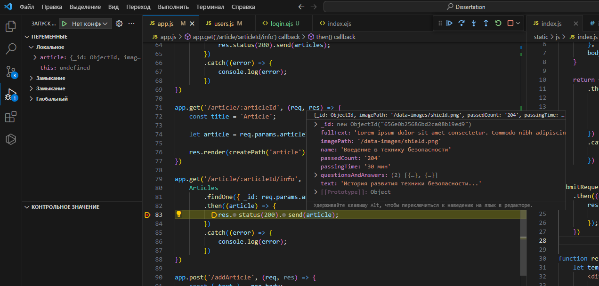

Рисунок 36. Отладка функционала

Для эффективного управления версиями в процессе разработки была внедрена система контроля версий Git. Инструмент Git позволил отслеживать изменения в коде, создавать и сливать ветки, а также управлять кодовой базой проекта. В ходе разработки Git был активно использован для фиксации изменений и ведения истории разработки.

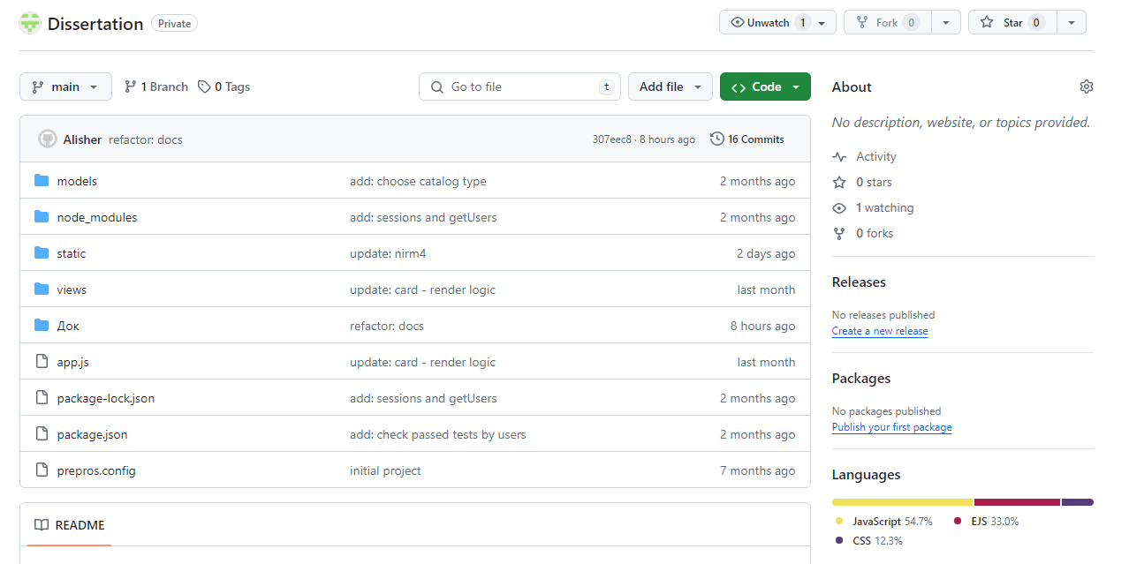

Рисунок 37. Страница GitHub

Далее подробно разберем функционал приложения, рассмотрим его ключевые возможности и специфические особенности, которые делают его уникальным и полезным для пользователей.

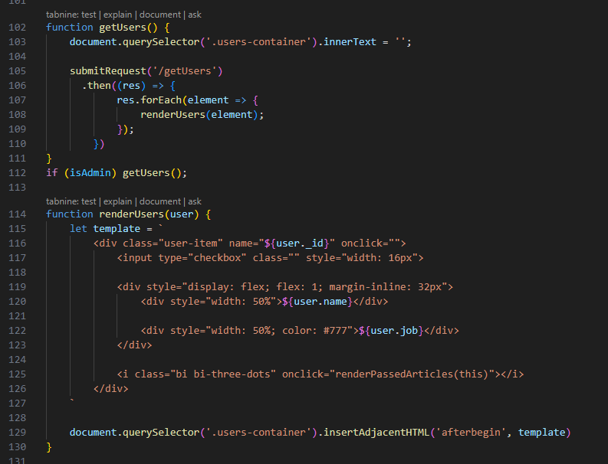

Рисунок 38. Функции получения и генерации списка пользователей

(только для админа)

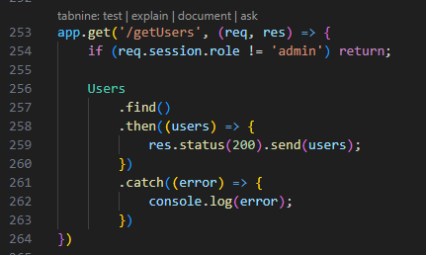

Рисунок 39. Возвращение списка пользователей

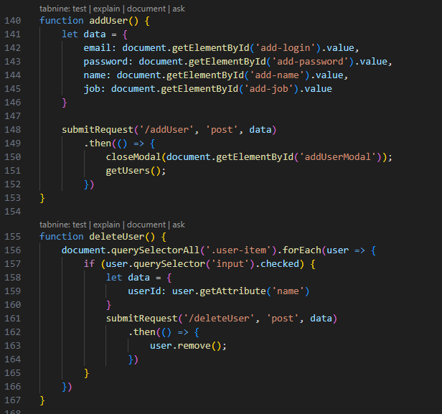

Рисунок 40. Создание и удаление пользователей

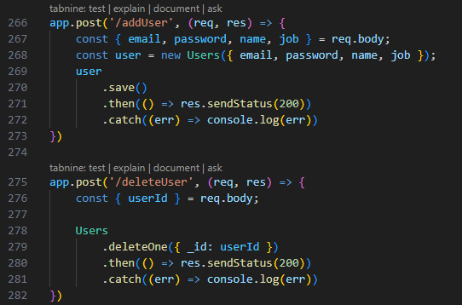

Рисунок 41. Обработка добавления и удаления пользователей

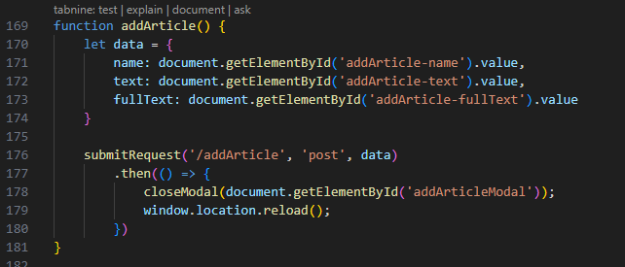

Рисунок 42. Функция создание новых статей

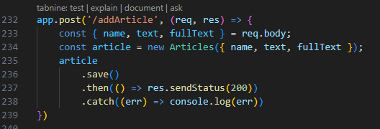

Рисунок 43. Добавление новых статей в БД

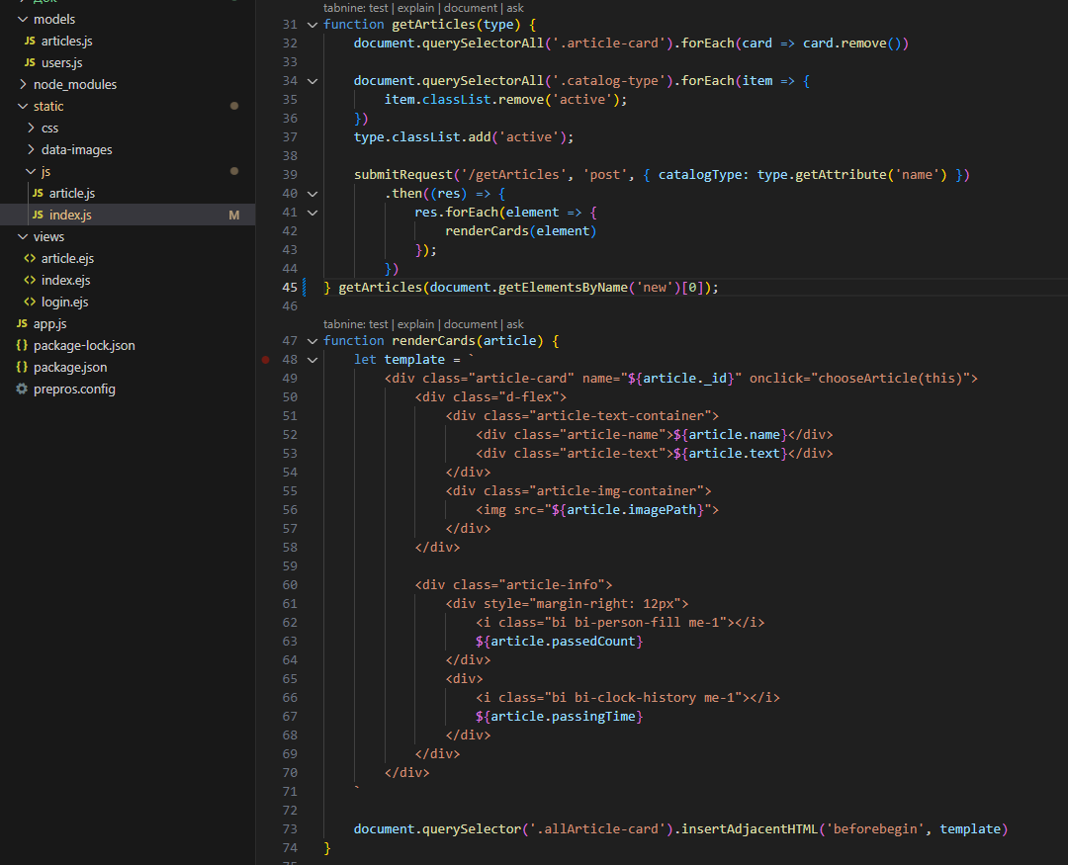

Рисунок 44. Функции получения и генерации карточек статей

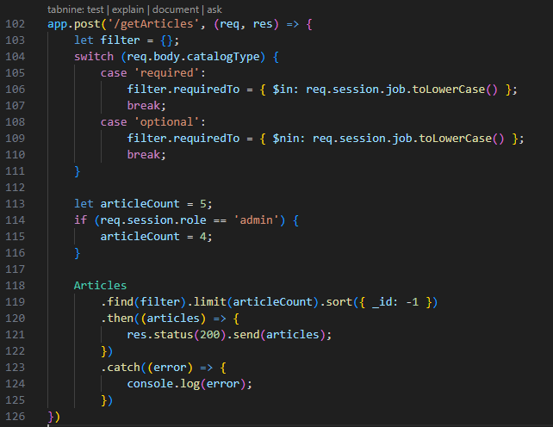

Рисунок 45. Обработка и отправка всех статей из БД

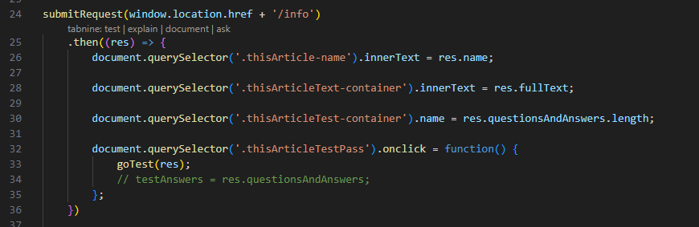

Рисунок 46. Получение и отображение содержимого статьи

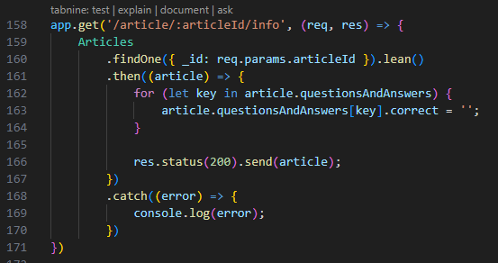

Рисунок 47. Отправка содержимого статьи клиенту

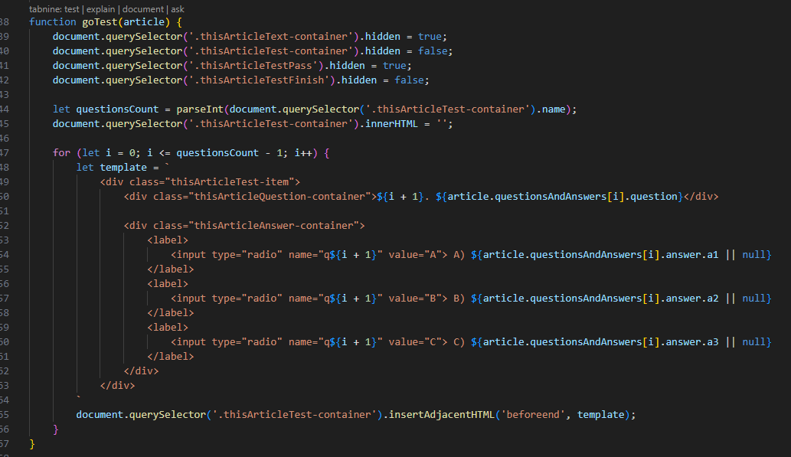

Рисунок 48. Функция генерации теста статьи

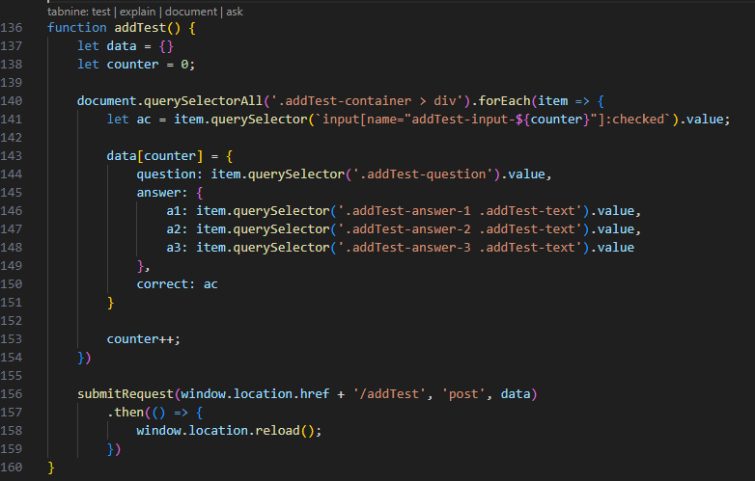

Рисунок 49. Функция создания теста для статьи

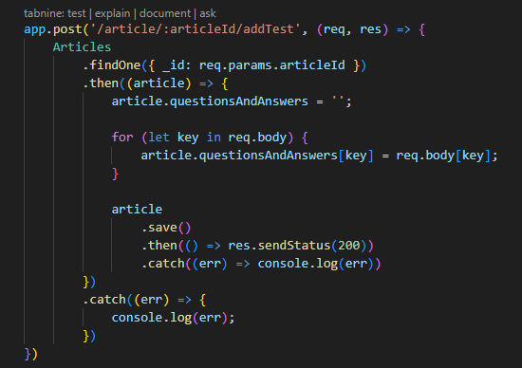

Рисунок 50. Сохранение теста в базу данных

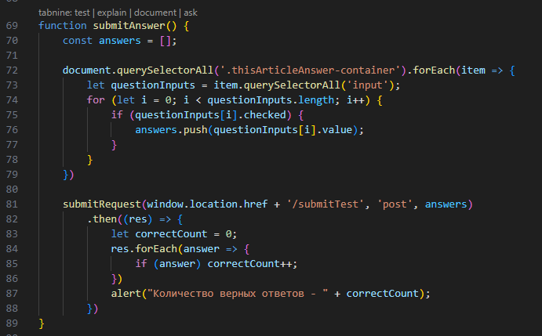

Рисунок 51. Функция для отправки ответов

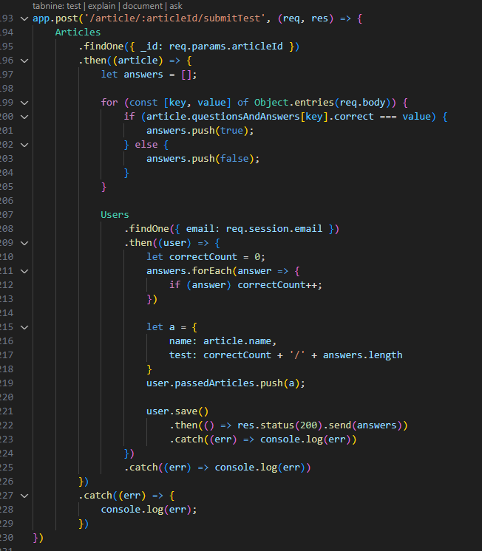

Рисунок 52. Подсчет количества верных ответов пользователя

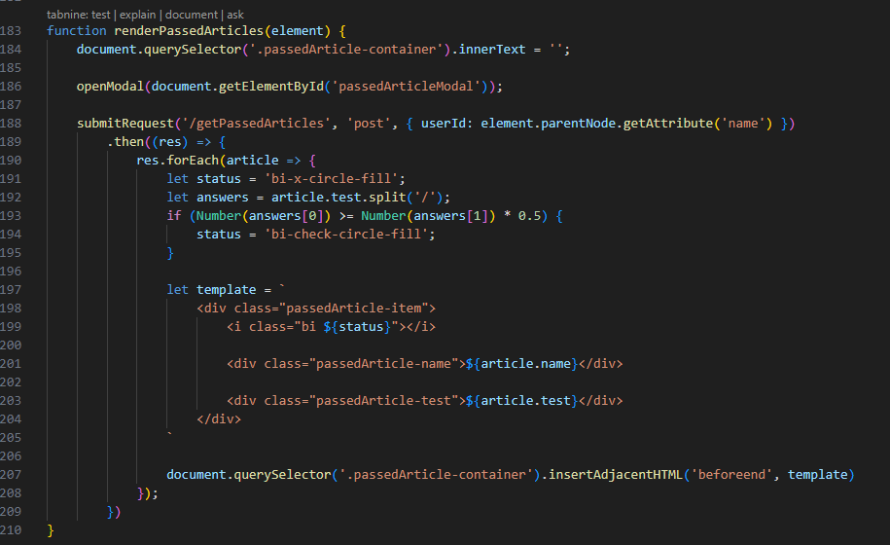

Рисунок 53. Просмотр списка пройденных тестов пользователя

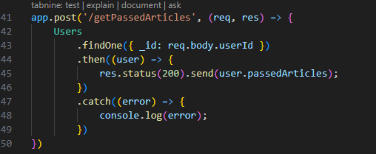

Рисунок 54. Отправка списка пройденных пользователем тестов

**3 ТЕСТИРОВАНИЕ И ВНЕДРЕНИЕ ПО**

Прежде чем запустить приложение, нужно получить его файлы. Это можно сделать несколькими способами:

GitHub: Скачать директорию с файлами приложения с веб-сайта GitHub, где оно размещено (https://github.com/Alik243/Safety). Для этого потребуется зайти на страницу репозитория и нажать на кнопку "Download" (скачать), чтобы получить весь архив с файлами.

С носителя: Скопировать директорию с файлами приложения с уже имеющегося носителя (например, флешки или внешнего диска) на ваш компьютер.

Облачное хранилище: При наличии приложения в облачном хранилище, таком как Google Диск, вы можете загрузить его с этого хранилища на ваш компьютер.

После получения папки с файлами, приложение может быть легко запущено на любом компьютере предприятия. Путем поднятия сервера локально. Для этого следует выполнить следующие шаги:

Установка зависимостей:

Убедиться, что на компьютере установлен Node.js. Если нет, его можно загрузить и установить с официального сайта Node.js.

Затем перейдя в корневую директорию проекта и выполните команду npm install в терминале, чтобы установить все необходимые зависимости, указанные в файле package.json.

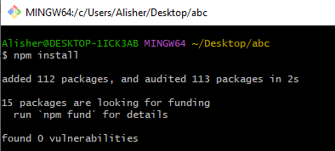

Рисунок 55. Установка зависимостей (модулей)

Запуск сервера:

После успешной установки зависимостей требуется запустить сервер Node.js, используя команду npm start или node app.js в терминале.

После запуска сервера он будет доступен по адресу http://localhost:3000

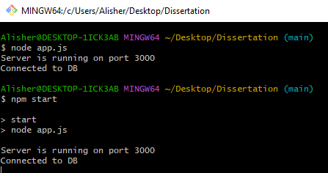

Рисунок 56. Запуск программного обеспечения

Доступ к приложению:

После запуска сервера любой сотрудник предприятия сможет получить доступ к приложению, введя веб-браузере IP-адрес ПК на котором был запущен сервер http://IP-адрес:3000

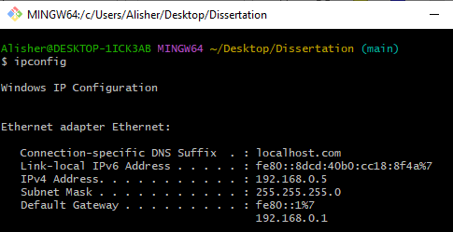

Рисунок 57. Команда для получения IP-адреса (windows)

Теперь приложение доступно локально на компьютерах сотрудников предприятия для использования в рабочих целях.

Эти простые шаги позволят любому предприятию быстро и легко запустить приложение локально на своем компьютере и начать использовать его в рабочей среде.

При первом доступе к приложению пользователь встречается с окном авторизации, где ему предоставляется возможность войти в систему, используя свои учетные данные.

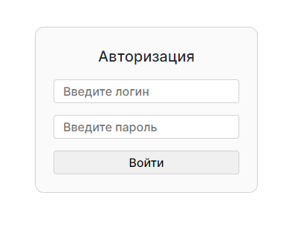

Рисунок 58. Окно авторизации

Главная страница приложения:

На главной странице пользователи встречаются с информацией о своем профиле, включая имя и должность.



Рисунок 59. Информация пользователя

Главным элементом страницы является каталог статей, представленных в виде удобных плиток. Каждая плитка содержит заголовок статьи, краткое описание, количество прочитавших, и оценку времени на прочтение. Пользователи имеют возможность сортировать статьи по разделам: "Новые", "Обязательные" (для пользователей с определенной должностью) и "Дополнительные" (необязательные).

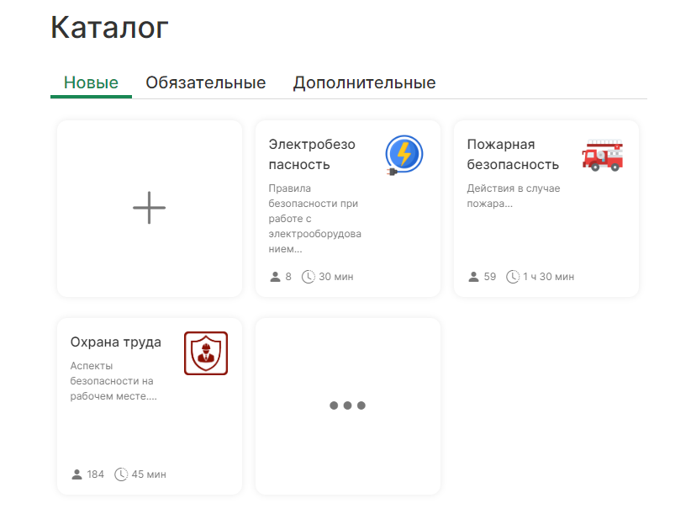

Рисунок 60. Каталог статей

Для администратора доступны дополнительные функции, такие как:

Добавление новых статей: Администратор может создавать новые статьи, используя специальную плитку на главной странице. При этом открывается модальное окно с полями для ввода необходимой информации.

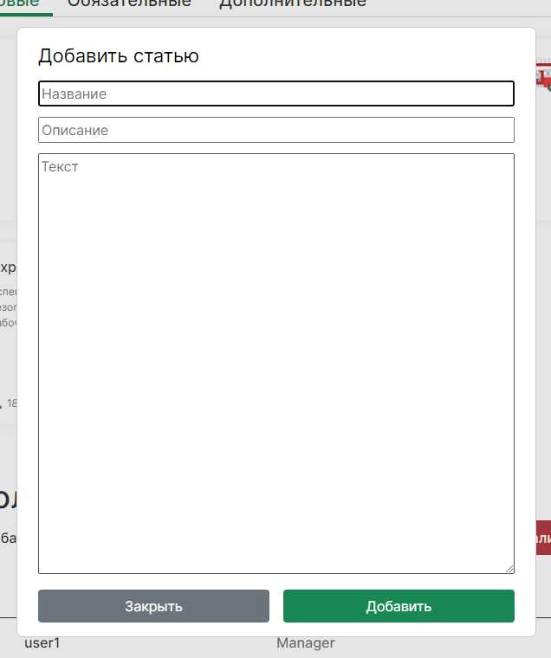

Рисунок 61. Форма создания статьи

Созданные статьи сразу можно увидеть в «Новые». Внутри карточек можно увидеть их название, краткое описания, количество вошедших в статью пользователей и приблизительное время прохождения.



Рисунок 62. Карточка статьи

Управление пользователями: Также администратор видит список всех пользователей, включая их имена и должности. И имеет кнопки для добавления новых пользователей и удаления существующих.

При нажатии на карточку «...», отображается список всех статей, которые были добавлены.



Рисунок 63. Список всех статей

Ниже находится секция показывающая список всех пользователей.

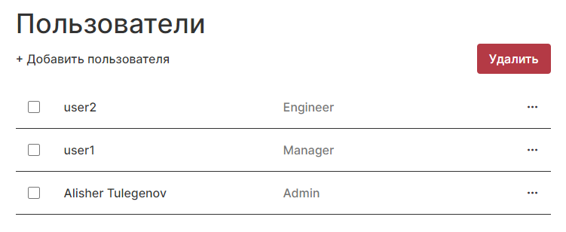

Рисунок 64. Блок взаимодействия с пользователями

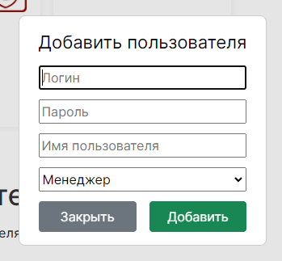

Рисунок 65. Окно создания новых пользователей

При переходе на страницу статьи, пользователь может видеть полное содержимое статьи, которое содержит полный текст и тест (если он там предусмотрен)

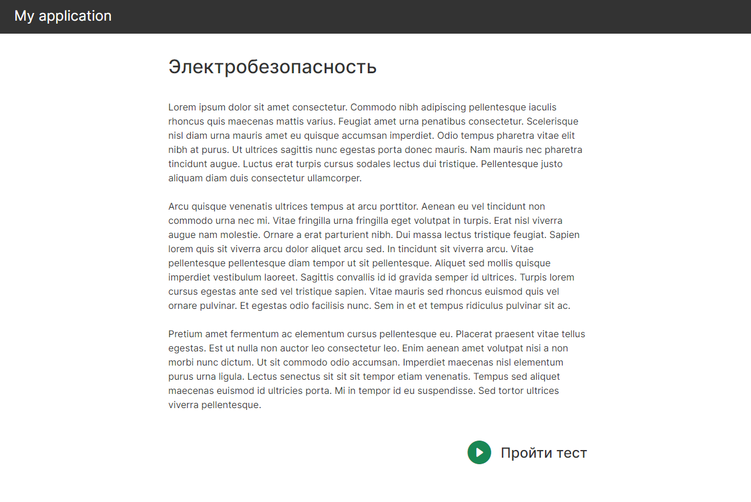

Рисунок 66. Страница статьи (пользователь)

Также у Админа присутствует кнопка для добавления теста. При добавлении теста, требуется заполнить поля с вопросами, ответами и указать правильный ответ.

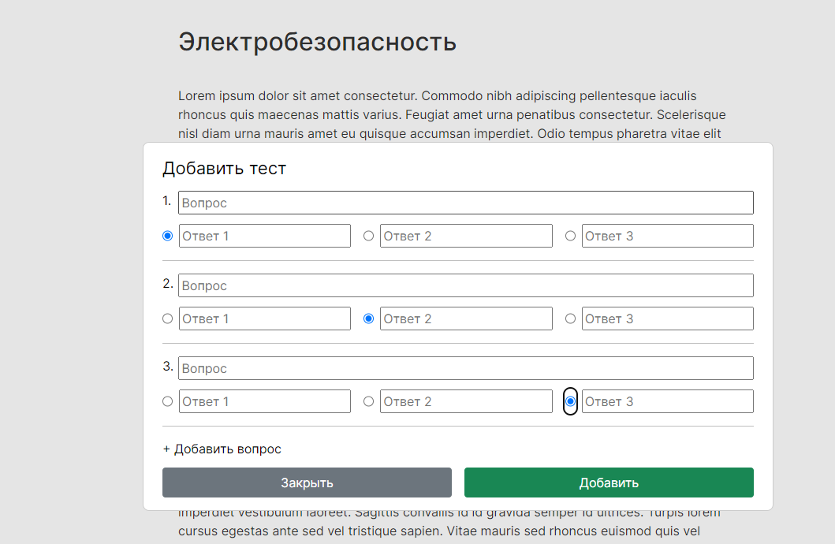

Рисунок 67. Форма создания тестов

Прохождение теста:

В случае, если к данной статье предусмотрен тест, пользователь перенаправляется на страницу с вопросами. После завершения теста, результаты (количество баллов) записываются в базу данных, а пользователь видит отчет о полученных баллах.

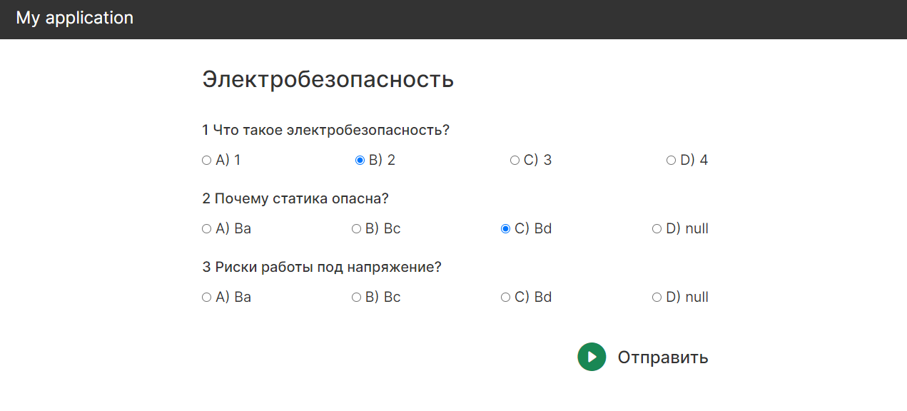

Рисунок 68. Страница прохождения теста



Рисунок 69. Получение ответа (оценки)

Так же если пользователь проходил тесты по статьям, администратор имеет возможность просматривать результаты тестирования в разделе «пользователи» нажав на три точки справа. Отчет включает в себя количество набранных и общих баллов.



Рисунок 70. Окно пройденных статей

Это обеспечивает прозрачность и отслеживание процесса обучения сотрудников по технике безопасности.

Такой функционал позволяет пользователям эффективно проверять свои знания и предоставляет администратору инструменты для мониторинга успеваемости и обучения персонала.

Переход на страницы статьи и прохождение тестов:

После выбора статьи из каталога, пользователь попадает на страницу с развернутым текстовым содержанием статьи. Здесь ему предоставляется возможность ознакомиться с материалом более подробно. В нижней части страницы расположена кнопка, при нажатии на которую открывается доступ к тесту для проверки усвоенных знаний.

**ЗАКЛЮЧЕНИЕ**

В наше время, когда технологии проникают в каждый аспект нашей жизни и играют ключевую роль во всех сферах, вопросы безопасности на рабочем месте становятся более чем когда-либо актуальными. Поскольку современные предприятия все более внедряют новейшие технологии и автоматизируют свои производственные процессы, становится очевидным, что безопасность сотрудников и сохранность их здоровья становятся приоритетом номер один.

Травматизм и профессиональные заболевания не только создают серьезные проблемы для здоровья работников, но также могут значительно негативно сказаться на производственной деятельности предприятия. Работники, попадающие в аварийные ситуации или страдающие от профессиональных заболеваний, часто вынуждены отсутствовать на работе, что ведет к простоям и снижению производственной эффективности.

В этом контексте охрана труда выходит на передний план как одна из важнейших задач руководства промышленного предприятия. Проактивное внедрение мер и инструментов для обеспечения безопасности и здоровья работников становится ключевым фактором успеха в современной индустрии.

Разработка программного обеспечения для автоматизации системы управления охраной труда становится необходимостью в условиях современной промышленности. Это ПО не просто обеспечивает безопасность сотрудников и снижает риски травматизма, но и способствует повышению эффективности производственных процессов.

Оптимизация процессов, улучшение стандартов безопасности и обеспечение надежной защиты трудовых прав сотрудников - вот лишь несколько из преимуществ, которые приносит с собой автоматизация охраны труда. Правильно разработанное и внедренное программное обеспечение становится неотъемлемым инструментом, способствующим процветанию современных промышленных предприятий.

Эффективная автоматизация задач охраны труда не только улучшает рабочие условия, но и повышает производительность труда, снижает затраты на лечение и реабилитацию сотрудников, а также улучшает имидж предприятия перед обществом. Именно поэтому важно обратить внимание на инновационные решения в данной области.

Автоматизация задач охраны труда через разработку и внедрение специализированного программного обеспечения - это шаг вперед к созданию безопасной и комфортной среды работы для сотрудников и к долгосрочному успеху промышленных предприятий.

Анализ функциональных обязанностей инженера по технике безопасности на предприятии позволил выявить необходимость в улучшении системы контроля и обучения персонала по вопросам безопасности труда. В рамках исследования было разработано программное обеспечение, которое предоставляет инженеру возможность создания статей по технике безопасности, а также проведения тестирования персонала на знание этих статей. Такая система обеспечивает более эффективное обучение и контроль за соблюдением правил безопасности на предприятии. Теперь инженер по технике безопасности может легко отслеживать, кто прошел обучение и успешно пройденные тесты, что способствует повышению уровня безопасности и снижению рисков на рабочем месте.

Исследование цифровых программ автоматизации деятельности инженера по технике безопасности на промышленном предприятии позволило выявить широкий спектр существующих решений, направленных на улучшение процессов безопасности труда. В ходе анализа были рассмотрены различные программные продукты, предназначенные для автоматизации ключевых аспектов работы инженера по технике безопасности, таких как контроль соблюдения правил безопасности, обучение персонала и анализ рисков.

В результате исследования были выявлены программные решения, которые позволяют создавать электронные библиотеки статей по безопасности труда, проводить онлайн-обучение сотрудников и осуществлять мониторинг эффективности принимаемых мер безопасности. Эти решения предоставляют инженерам по технике безопасности мощный инструментарий для эффективного управления системой охраны труда на промышленном предприятии.

Разработка программы "Автоматизированное рабочее место инженера по технике безопасности промышленного предприятия" стала результатом анализа функциональных обязанностей инженера и исследования доступных цифровых программ. Эта программа предоставляет инженерам по технике безопасности возможность создавать и хранить электронные статьи по безопасности труда, проводить онлайн-обучение сотрудников и отслеживать их прогресс.

Внедрение программы позволяет упростить процессы обучения и контроля за соблюдением правил безопасности, а также снизить риски несчастных случаев на предприятии. Теперь инженеры по технике безопасности могут оперативно реагировать на изменения в системе управления охраной труда и эффективно взаимодействовать с персоналом предприятия в целях обеспечения безопасности и здоровья работников.

Использование разработанного программного обеспечения позволит значительно оптимизировать систему управления охраной труда на промышленном предприятии. Среди потенциальных выгод выделяются:

* Сокращение количества инженеров по технике безопасности.
* Автоматизация работы специалистов.
* Уменьшение влияния человеческого фактора на процессы контроля.
* Увеличение эффективности обучения сотрудников предприятия примерно на 25%.

Такое приложение представляет собой возможность улучшения производственных показателей и обеспечения безопасности труда на рабочем месте.

В заключение, хочу подчеркнуть, что программное обеспечение для автоматизации охраны труда на промышленных предприятиях играет важную роль в обеспечении безопасности и эффективности производственных процессов. Оно предоставляет инструменты для управления журналом техники безопасности, обучающими мероприятиями и анализом данных, что позволяет принимать информированные решения и повышать стандарты безопасности.

Глубоко убежден, что такое программное обеспечение становится все более востребованным в современной промышленности, где безопасность труда становится одним из приоритетов. Развитие и внедрение подобных технологий отражает стремление предприятий к повышению безопасности и благополучия своих сотрудников.

Надеюсь, что мои исследования и разработки в этой области помогут промышленным предприятиям сделать шаг вперед в обеспечении безопасности труда и дальнейшем улучшении производственных процессов.

**СПИСОК ИСПОЛЬЗОВАННОЙ ЛИТЕРАТУРЫ**

1. Борисова А. В., Финоченко В. А. Теоретические аспекты выбора технических средств для проведения контроля и мониторинга вредных и опасных производственных факторов // Вестник Ростовского государственного университета путей сообщения. 2014. № 4 (56) C.24-30
2. Галлямов М. A., Валулина Н. B., Проскура В. C., Салимов А. О. Создание информационной системы по учету и анализу результатов контрольно-профилактической деятельности в области промышленной безопасности, охраны труда и окружающей среды // Электронный научный журнал «Нефтегазовое дело». 2019. № 2. С. 48-64. httpy//dx.doi.org/10.17122/ogbus-2019-2-48-64
3. Гладских В. И., Дробный О. Ф., Ласьков С. A., Черчинцев В. Д. Совершенствование систем промышленной и экологической безопасности ОАО «Магиитогорский металлургический комбинат» как обязательное условие ero устойчивого развития // Вестник Магиитогорского государственного технического университета им. Г. И. Носова. 2014. № 1 (45). С. 107-111
4. Технологии автоматизации журнала техники безопасности: практический опыт и применение / Под ред. Иванова В. Н. - М.: Наука, 2021
5. Техническая безопасность и автоматизация: сборник научных трудов / Под ред. Смирнова В. В. - СПб.: Издательство Политехнического университета, 2017
6. Гринченко Ю. А., Соколов М. В. Применение информационных технологий для автоматизации учета и анализа технической безопасности // Вестник Костромского государственного университета им. Н. А. Некрасова. - 2018
7. Eroposa Л. Г., Суходоев В. А., Логунова О. С. Модуль обработки информации в автоматизированной системе контроля производственной безопасности на промышленном предприятии // Вестник Череповецкого государственного университета. 2020. № 4 (97). С. 19-31
8. Земсков А. Н., Лискова М. 10. Пути обеспечения безопасных условий труда горняков на основе автоматизации контроля производственных процессов // Известия Тульского государственного университета. Науки о Земле. 2018. Вып. 1. С. 82-88
9. Кловач Е. B., Гонтаренко А. Ф, Лукьянов И. А. Подходы к созданию автоматизированной системы технического аудита опасных производственных объектов // Безопасность труда в промышленности. 2012. № 12. С. 70-72
10. Панарин В. М., Маслова А. A., Гришаков К. В. Разработка системы сбора данных интелектуальной системы мониторинга воздействия вредных и опасных факторов на работников промышленных предприятий // Безопасность труда в промышленности. 2019. № 5. С. 75-79
11. Федосов А. B., Вадулина Н. В., Шабанова В. В., Абдрахманова К. Н. Особенности организации промышленной безопасности и охраны труда на предприятиях нефтегазовой отрасли // Проблемы сбора, подготовки и транспорта нефти и нефтепродуктов. 2017. № 4 (110) С. 193-201
12. Федосов А. B., Проскура В. С. Применение ииформационных систем для повышения эффективности проведения производственного контроля // Проблемы сбора, подготовки и транспорта нефти и нефтепродуктов. 2016. № 4 (106). С. 234-240
13. Фомина А. С., Глебова Е. В., Фомина Е. Е. Автоматизация бизнес-процессов в области охраны труда, промышленной, пожарной и экологической безопасности / Безопасность труда в промышленности. 2020. № 4. С. 40-44
14. Abdrakhmanoy М. Kh., Vadulina N. V., Fedosov A. V., Ryamova $. M., Gaysin Е. Sh. А New Approach for a Special Assessment of the Working Conditions at the Production Factors’ Impact through Forecasting the Occupational Risks // Man in India. 2017. Vol. 97, № 20. P. 495-511
15. Akbashev №. R., Solodovnikov A. V. Analysis of a Management System for Industrial Safety at Oil Refineries // Chemical and Petroleum Engineering. 2014. Vol. 50, № 7-8. P. 542-546
16. Fedosov А. У. Abdrakhmanov № Kh. Gaysin Е. Sh, Sharafutdinova 6. М. Abdrakhmanova K..N., Shammatova A. A. The Use of Mathematical Models in the Assessment of the Measurements’ Uncertainty for the Purpose of the Industrial Safety Condition Analysis of the Dangerous Production Objects // International Journal of Pure and Applied Mathematics. 2018. Vol. 119, № 10 (Special Issue С). Р. 433-437
17. Федоров А. В., Иванова Е. В. Автоматизация учета технических средств обеспечения безопасности: современные подходы и методы // Материалы X международной научно-практической конференции "Инновационные технологии в науке и образовании". - 2020
18. Алексеев А. В. Автоматизированные системы учета технической безопасности на производстве // Труды Международной научной конференции "Информационные технологии в науке, управлении, социальной сфере и медицине", 2020.-С.12-18.
19. Шабанов С. Г., Иванов В. Н., Ломовцев А. А. Применение программных систем для автоматизации учета технической безопасности // Технологии безопасности. Изд. Луч, Астана , 2022. -- 123с.
20. Таненбаум Э., Ван Стернер Д. "Распределенные системы: принципы и парадигмы". - Питер, 2007
21. Этан Браун. "Learning Web Design: A Beginner's Guide to HTML, CSS, JavaScript, and Web Graphics". - O'Reilly Media, 2018
22. Hypertext Transfer Protocol (HTTP): Mozilla Developer Network [Электронный ресурс]: [Режим доступа]: URL: https://developer.mozilla.org/en-US/docs/Web/HTTP
23. Гульберг Д., Браузер Дж. HTTP: Подробное руководство. - O'Reilly Media, 2002
24. Вайшак Валлабан. WebSocket Essentials: Building Apps with HTML5 WebSockets. - Packt Publishing, 2015
25. Митчелл М. Рест-АПИ. Программирование интернета вещей и облачные вычисления. - ДМК Пресс, 2017
26. Стэнфорд А., Дэниелс Ш. Node.js в действии. - ДМК Пресс, 2017
27. Макфарланд Э. Express в действии. - ДМК Пресс, 2016
28. Оффициальная документация Express.js [Электронный ресурс]: [Режим доступа]: URL: https://expressjs.com/en/guide/routing.html
29. Scott Chacon, Ben Straub. "Pro Git". - Apress, 2014
30. Лукас Белли. "Figma для дизайнера: Начинаем работать". - 2019
31. Оффициальный сайт Visual Studio [Электронный ресурс]: [Режим доступа]: URL: https://visualstudio.microsoft.com/ru/
32. Jon Duckett. "HTML and CSS: Design and Build Websites". - Wiley, 2011
33. Eloquent JavaScript: A Modern Introduction to Programming by Marijn Haverbeke. [Электронный ресурс]: [Режим доступа]: URL: https://eloquentjavascript.net/